信号与系统
第五节课 自学课堂笔记
卷积定理 周期频谱 抽样与恢复
这份笔记回答一个贯穿本课的问题：连续信号经过周期延拓或抽样后，频谱怎样变化，又怎样从样值恢复原信号。读完后应能独立推导主要公式、计算典型频谱，并结合波形判断混叠。

阅读路线
第 1—3 节补齐前置知识；第 4—11 节学习卷积与周期谱；第 12—22 节学习两种抽样、恢复与内插；第 23—26 节用于查错、自测、核对资料和安排复习。

图像与公式
重要精细图保留教师原图，另配局部放大和读图说明。原图中的字体及颜色保持原样；新写中文统一宋体。正文数学表达式采用 Word 原生可编辑公式。

内容标记与资料范围
资料内容来自本次 34 页讲义；补充讲解和补充练习用于支持独立学习；资料校核指出系数、单位或适用范围问题。第 26 节提供逐页覆盖索引。

目录使用
目录条目带内部链接，可右键选择打开超链接；也可通过标题导航定位。原图页码均指教师 PDF 页码，笔记章节编号用于交叉查阅。

目录
1 学习准备与本课符号
2 本课需要的典型变换对
3 傅里叶变换性质复习
4 两条卷积定理与证明
5 例题 三角脉冲的频谱
6 例题 升余弦脉冲的频谱
7 周期信号的广义傅里叶变换
8 从单周期截取求周期频谱
9 周期单位冲激序列
10 周期矩形脉冲的级数与频谱
11 周期延拓与频域抽样的关系图
12 抽样 数字化与一般周期门控
13 单位冲激抽样
14 周期函数抽样的精细图解
15 矩形脉冲抽样与归一化
16 频域抽样怎样导致时间重复
17 连续 离散 周期关系总览
18 理想抽样与恢复系统
19 无失真恢复的五组图
20 混叠为何无法靠低通消除
21 内插公式与恢复增益校核
22 时域与频域抽样定理
23 易错提醒与做题顺序
24 自测题
25 自测详解
26 资料覆盖 作业与后续学习

1 学习准备与本课符号
资料内容：本课对应讲义第 1—4 页所述的傅里叶变换第三部分。核心问题是：乘法与卷积怎样互换，周期信号为何产生线谱，抽样为什么造成频谱重复，以及什么条件下能够恢复原信号。
补充讲解：本节补齐独立学习所需的基础。后文的“资料内容”表示课件已有知识或例题；“补充讲解／补充例题”表示为自学增加的解释和推导；“资料校核”表示对课件符号、系数或结论适用范围的核对。图注单独注明原图或重绘。

1.1 傅里叶变换约定
本笔记始终使用角频率形式。$j^{2}=−1$，$t$ 的单位为秒，$ω$ 的单位为 rad/s。普通频率记为 $ν$，单位为 Hz；这样不会把信号 $f(t)$ 和频率混淆。
$$F(ω)=\int_{−∞}^{∞}{}f(t)e^{−jωt}dt$$
$$f(t)=\frac{1}{2π}\int_{−∞}^{∞}{}F(ω)e^{jωt}dω$$
$$ω=2πν, ω_{s}=\frac{2π}{T_{s}}, ν_{s}=\frac{1}{T_{s}}$$
来源与解释：正变换把信号分解到各个复指数频率，逆变换把这些分量叠加回来。逆变换中的 $1/(2π)$ 决定本课所有卷积系数、冲激权重和恢复增益；更换频率约定后不能直接照搬系数。
适用条件：绝对可积信号可用普通积分定义；满足相应条件的有限能量信号可用均方意义理解。常数、周期信号和冲激不满足普通绝对可积条件，本课在广义函数意义下讨论它们的变换。交换积分、求和与极限时，普通情形需满足收敛条件，广义情形需相应解释。

1.2 冲激是面积或权重
单位冲激不是“在零点取无穷大”的普通函数，而是通过积分作用定义的广义函数。对在 $t_{0}$ 连续的测试函数 $g$，有筛选关系。
$$\int_{−∞}^{∞}{}g(t)δ(t−t_{0})dt=g(t_{0})$$
$$g(t)δ(t−t_{0})=g(t_{0})δ(t−t_{0})$$
$$f(t)*δ(t−t_{0})=f(t−t_{0})$$
第三式的来源：把卷积写成 $\int{}f(τ)δ(t−t_{0}−τ)dτ$，筛选位置就是 $τ=t−t_{0}$。同理，频域卷积满足 $F(ω)*δ(ω−ω_{0})=F(ω−ω_{0})$。
图上箭头旁的括号数字表示冲激权重，不表示普通函数的有限高度。权重也可以是负数或复数；若同一位置有多根冲激，要把权重相加。

1.3 卷积与 Sa 函数
$$[f_{1}*f_{2}](t)=\int_{−∞}^{∞}{}f_{1}(τ)f_{2}(t−τ)dτ$$
卷积时固定 $t$，让积分变量 $τ$ 扫过两函数的重叠区；点乘 $f_{1}(t)f_{2}(t)$ 则只比较同一时刻的值。频域卷积也有自己的积分变量：
$$[F_{1}*F_{2}](ω)=\int_{−∞}^{∞}{}F_{1}(λ)F_{2}(ω−λ)dλ$$
$$Sa(x)=\frac{sinx}{x}, x≠0; Sa(0)=1$$
Sa 在零点的值由极限补上。若使用归一化 sinc，则 $sinc(x)=Sa(πx)$。Sa 的非零零点为 $x=kπ$，其中整数 $k≠0$。后文用这些零点解释抽样点上为什么不会相互干扰。
易错提醒：$T_{1}$ 表示原信号的周期，$T_{s}$ 表示抽样周期；两者不一定相等。$F_{n}$ 表示傅里叶级数系数，$F_{0}(ω)$ 表示单周期截取信号的连续频谱。为避免混淆，直流系数尽量写作“$F_{n}$ 在 $n=0$ 处”。

2 本课需要的典型变换对
资料内容：讲义第 3 页回顾了八类典型信号。下列公式统一给出明确参数定义，补充其来由，以便本课独立查阅。$u(t)$ 为单位阶跃，端点取值对普通积分不产生影响；涉及冲激乘积时需另行指定。

2.1 指数与矩形脉冲
对 $a>0$，单边指数直接按等比衰减积分求得；双边指数把正、负半轴各积分一次。
$$e^{−at}u(t)⟷\frac{1}{a+jω}$$
$$e^{−a|t|}⟷\frac{1}{a+jω}+\frac{1}{a−jω}=\frac{2a}{a^{2}+ω^{2}}$$
令 $r_{L}(t)$ 在 $|t|<L/2$ 内为 1，外部为 0。矩形宽度为 $L>0$，高度为 $A$。
$$Ar_{L}(t)⟷A\int_{−L/2}^{L/2}{}e^{−jωt}dt=ALSa(ωL/2)$$
核验：$F(0)=AL$ 等于时域面积，首个正零点为 $2π/L$。脉冲越窄，频谱主瓣越宽。

2.2 三角与升余弦脉冲
峰值 $E$、支撑区间 $[−τ/2,τ/2]$ 的三角脉冲，其频谱为下式，完整推导见第 5 节。
$$E(1−2|t|/τ) (|t|<τ/2)⟷\frac{Eτ}{2}{Sa}^{2}(ωτ/4)$$
这里及下一式的时域函数在写明的支撑外均为零。峰值 $E$、支撑区间 $[−τ,τ]$ 的升余弦脉冲见第 6 节。
$$\frac{E}{2}[1+cos(πt/τ)] (|t|<τ)⟷\frac{EτSa(ωτ)}{1−(ωτ/π)^{2}}$$
在 $ω=±π/τ$ 处按连续极限取 $Eτ/2$，不能当作无穷大。

2.3 钟形脉冲与广义变换
钟形脉冲采用 $a>0$ 的高斯形式。来源是高斯积分；也可先对频谱求导，分部积分得到 $F'(ω)=−ωF(ω)/(2a)$，再用 $F(0)=\sqrt{π/a}$ 确定常数。
$$e^{−at^{2}}⟷\sqrt{\frac{π}{a}}e^{−ω^{2}/(4a)}$$
$$δ(t)⟷1, 1⟷2πδ(ω)$$
$$u(t)⟷πδ(ω)+\frac{1}{jω}$$
$$sgn(t)=2u(t)−1⟷\frac{2}{jω}$$
补充讲解：$1/(jω)$ 在上述广义公式中按柯西主值理解，不能当作在零点发散的普通函数随意代值。阶跃变换可由 $e^{−at}u(t)$ 在 $a→0^{+}$ 的广义极限得到：实部趋于 $πδ(ω)$，虚部趋于主值项。符号函数公式随后由线性得到。

3 傅里叶变换性质复习
资料内容：对应讲义第 3—4 页。以下均以 $f(t)⟷F(ω)$ 为前提。目的不是背诵列表，而是看到信号操作后能确定幅度、位置、相位怎样改变。

3.1 线性 对称 尺度
$$a_{1}f_{1}(t)+a_{2}f_{2}(t)⟷a_{1}F_{1}(ω)+a_{2}F_{2}(ω)$$
来源：积分线性。$a_{1},a_{2}$ 可为复常数。
$$F(t)⟷2πf(−ω)$$
来源：把逆变换的变量重新命名，注意正、负指数的差别产生反向。适用于变换对存在的普通或广义意义。
$$f(at)⟷\frac{1}{|a|}F(ω/a), a≠0$$
来源：令 $v=at$；当 $a<0$ 时积分上下限反向，故系数必须是 $1/|a|$。时间压缩导致频谱展宽，$a<0$ 还会反转。

3.2 时移 频移与奇偶虚实
$$f(t−t_{0})⟷e^{−jωt_{0}}F(ω)$$
$$e^{jω_{0}t}f(t)⟷F(ω−ω_{0})$$
时移公式由变量替换得到；频移公式由两个指数合并得到。时间右移只加线性相位，不改变幅度谱。正指数调制让频谱向正频率移动。
对实信号，$F(−ω)=\overline{F(ω)}$，所以实部为偶、虚部为奇，幅度谱为偶；相位在避开零点并考虑相位分支后具有相应奇对称。实偶信号变换为实偶函数；实奇信号变换为纯虚奇函数。纯虚偶信号对应纯虚偶频谱，纯虚奇信号对应实奇频谱。一般复偶／复奇信号的变换仍分别为偶／奇，不必为实数。
来源：将核写成 $cos(ωt)−jsin(ωt)$，在对称积分区间内去掉奇函数积分。这也是检查三角与升余弦答案是否合理的依据。

3.3 两个方向的微分
$$f^{(n)}(t)⟷(jω)^{n}F(ω)$$
$$(−jt)^{n}f(t)⟷F^{(n)}(ω)$$
第一式来自分部积分；普通情形要求相关导数可积且无穷远边界项为零。有跳变时导数必须包含相应冲激。第二式来自对正变换积分核求导，普通情形要求可把求导移入积分，例如 $t^{n}f(t)$ 具有足够可积性。

3.4 两个方向的积分
$$\int_{−∞}^{t}{}f(τ)dτ⟷\frac{F(ω)}{jω}+πF(0)δ(ω)$$
来源：累积积分是 $f*u$，用阶跃的变换与卷积定理，再由冲激筛选得到 $F(ω)δ(ω)=F(0)δ(ω)$。若积分总面积为零，则冲激项消失。分式含主值解释，不能遗漏直流项。
$$\frac{f(t)}{−jt}+πf(0)δ(t)⟷\int_{−∞}^{ω}{}F(λ)dλ$$
来源：右侧等于频域的 $F*u$，由对称性或频域卷积的逆变换得到左侧。普通函数与广义分布相乘需在相应位置足够光滑；以上是本课常见信号下的写法，不能用于任意两个广义函数的未经定义乘积。
易错提醒：时域积分公式中的 $F(0)$ 是频谱在零频率的值，也就是时域总面积；频域积分公式中的 $f(0)$ 是时间零点的值。两者不要互换。完整的两条卷积性质放在下一节推导。

4 两条卷积定理与证明
资料内容：对应讲义第 5 页。时域卷积对应频域相乘；时域相乘对应带 $1/(2π)$ 的频域卷积。
$$f_{1}*f_{2}⟷F_{1}F_{2}$$
$$f_{1}f_{2}⟷\frac{1}{2π}(F_{1}*F_{2})$$

4.1 时域卷积的推导
先代入卷积定义，再交换积分。对于绝对可积的 $f_{1},f_{2}$，绝对收敛可保证此处交换；更一般的信号应使用相应收敛或广义解释。
$$F\{f_{1}*f_{2}\}=\int_{−∞}^{∞}{}f_{1}(τ)[\int_{−∞}^{∞}{}f_{2}(t−τ)e^{−jωt}dt]dτ$$
在内层令 $v=t−τ$，则 $dt=dv$，上下限仍为无穷，指数拆成 $e^{−jωv}e^{−jωτ}$。
$$\int_{−∞}^{∞}{}f_{2}(t−τ)e^{−jωt}dt=e^{−jωτ}F_{2}(ω)$$
把不含 $τ$ 的 $F_{2}(ω)$ 提出外层积分，剩下的正是 $F_{1}(ω)$。这里没有逆变换，所以没有额外 $1/(2π)$。

4.2 时域乘积的推导
补充讲解：把 $f_{2}$ 写成逆变换，再交换积分，便能直接看见系数从哪里来。
$$F\{f_{1}f_{2}\}=\frac{1}{2π}\int_{−∞}^{∞}{}F_{2}(λ)[\int_{−∞}^{∞}{}f_{1}(t)e^{−j(ω−λ)t}dt]dλ$$
$$=\frac{1}{2π}\int_{−∞}^{∞}{}F_{2}(λ)F_{1}(ω−λ)dλ$$
适用条件：例如两信号足够光滑、快速衰减时上述操作成立；本课矩形乘正弦、连续函数乘冲激等情形也可在对应广义框架下使用。不要据此断言任意广义函数都可以相乘或卷积。
结果解释：卷积会把一个信号的各个移位版本叠加，点乘则起到门控或调制作用。抽样恰好是时域乘法，所以频域必然是卷积。
易错提醒：频域卷积的横轴是 $ω$，积分变量用 $λ$；不要把 $F(ω)P(ω)$ 当成抽样后的频谱。

5 例题 三角脉冲的频谱
资料内容：讲义第 6 页原例。设 $E>0,τ>0$，$f(t)=E(1−2|t|/τ)$ 在 $|t|<τ/2$ 内成立，外部为零。三角峰值为 $E$，底宽为 $τ$。
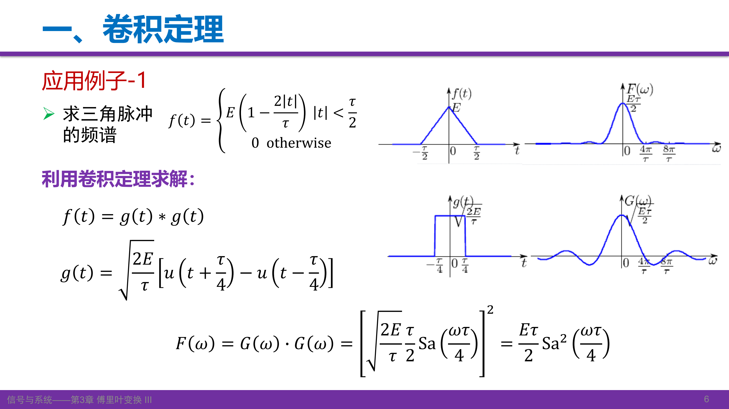
图 5 教师原图 讲义第 6 页 三角脉冲与两个矩形的卷积
读图：先确认三角底边端点为 $±τ/2$；再看矩形的端点 $±τ/4$。矩形宽度只有三角底宽的一半，其高度需要由卷积峰值反推，不能直接取 $E$。

5.1 构造矩形并求重叠长度
$$g(t)=Ar_{τ/2}(t), A=\sqrt{\frac{2E}{τ}}$$
补充推导：$g(λ)$ 的支撑为 $[−τ/4,τ/4]$；$g(t−λ)$ 的支撑为 $[t−τ/4,t+τ/4]$。重叠长度在 $|t|<τ/2$ 时为 $τ/2−|t|$，否则为零。
$$[g*g](t)=A^{2}(τ/2−|t|)=E(1−2|t|/τ)$$
核验：$t=0$ 时峰值为 $A^{2}τ/2=E$。如果漏掉高度中的平方根，峰值和单位都会错误。

5.2 变换并核验
$$G(ω)=A\frac{τ}{2}Sa(ωτ/4)$$
$$F(ω)=G^{2}(ω)=\frac{Eτ}{2}{Sa}^{2}(ωτ/4)$$
来源：矩形变换对和时域卷积定理。此处为 $G^{2}$；一般卷积并不是 $|G|^{2}$，本例因 $G$ 为实偶函数才两者相同。
检查一：$F(0)=Eτ/2$ 等于三角面积。检查二：实偶信号应有实偶频谱。检查三：首个正零点满足 $ωτ/4=π$，所以为 $4π/τ$。三角频谱没有负旁瓣，因为 Sa 被平方。
补充例题：$E=2,τ=4$ 时，$A=1$，矩形宽为 2，得到 $F(ω)=4{Sa}^{2}(ω)$。零频值为 4，等于底宽 4、峰高 2 的三角面积。

6 例题 升余弦脉冲的频谱
资料内容：讲义第 7 页原例。$E>0,τ>0$；脉冲在 $|t|<τ$ 内为 $E[1+cos(πt/τ)]/2$，外部为零。它是关于零点对称的双边脉冲。
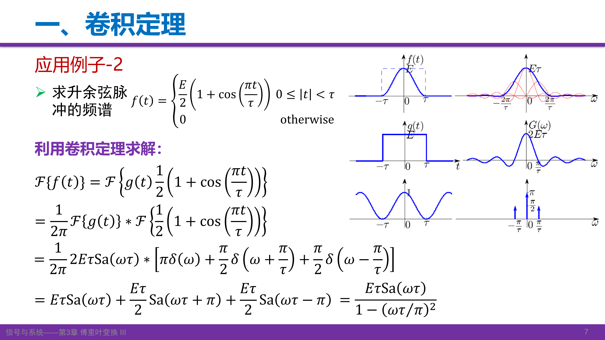
图 6 教师原图 讲义第 7 页 升余弦脉冲与计算式
读图：脉冲在 $t=0$ 取峰值 $E$，在 $t=±τ$ 接到零。原图的条件含绝对值，不能把它误读为只在 $0≤t<τ$ 非零。

6.1 拆成矩形门控与余弦
$$g(t)=Er_{2τ}(t), q(t)=\frac{1}{2}[1+cos(πt/τ)], f(t)=g(t)q(t)$$
$$G(ω)=2EτSa(ωτ)$$
$$Q(ω)=πδ(ω)+\frac{π}{2}δ(ω−π/τ)+\frac{π}{2}δ(ω+π/τ)$$
第二式中的冲激来自常数与余弦变换。每个 $π/2$ 含有余弦的两条谱线权重 $π$，以及外面的系数 $1/2$。

6.2 卷积 频移 化简
$$F(ω)=\frac{1}{2π}[G*Q](ω)$$
$$=EτSa(ωτ)+\frac{Eτ}{2}Sa(ωτ−π)+\frac{Eτ}{2}Sa(ωτ+π)$$
令 $z=ωτ$。利用 $sin(z±π)=−sinz$，括号中的组合化为
$$\frac{sinz}{z}−\frac{sinz}{2}(\frac{1}{z−π}+\frac{1}{z+π})=\frac{Sa(z)}{1−(z/π)^{2}}$$
所以
$$F(ω)=\frac{EτSa(ωτ)}{1−(ωτ/π)^{2}}$$

6.3 边界与特殊点
在 $z=0$ 处取 Sa 的连续值，得到 $F(0)=Eτ$，也等于时域积分面积。在 $z=π$ 处，用三项相加式最稳妥：第一项和右移以外的一项为零，$Sa(z−π)=1$，故 $F(π/τ)=Eτ/2$；负频点由偶性相同。
易错提醒：商式在 $z=±π$ 是可去奇点，不是极点；不能把分母等于零直接判成无穷大。第一对实际非零零点在 $z=±2π$。升余弦边缘更光滑，远端频谱衰减比矩形更快。

7 周期信号的广义傅里叶变换
资料内容：讲义第 8—10 页。周期信号通常在整个时间轴上不衰减，正变换的普通积分不收敛；用冲激表示其频谱，便可把傅里叶级数与傅里叶变换统一起来。

7.1 从复指数到正弦余弦
由 $1⟷2πδ(ω)$ 和频移性质：
$$e^{jω_{1}t}⟷2πδ(ω−ω_{1})$$
$$e^{−jω_{1}t}⟷2πδ(ω+ω_{1})$$
再用欧拉公式逐项变换：
$$cos(ω_{1}t)⟷π[δ(ω−ω_{1})+δ(ω+ω_{1})]$$
$$sin(ω_{1}t)⟷jπ[δ(ω+ω_{1})−δ(ω−ω_{1})]$$
核验：实余弦的频谱实偶；实正弦的频谱纯虚奇。正弦在正频率处的权重为 $−jπ$，负频率处为 $jπ$，不能把两根谱线都画成正实数。
补充例题：带相位的余弦 $Acos(ω_{1}t+φ)$ 的正、负频率权重分别为 $πAe^{jφ}$ 与 $πAe^{−jφ}$；它们互为共轭。

7.2 一般周期信号
设周期为 $T_{1}>0$，基角频率为 $ω_{1}=2π/T_{1}$，傅里叶级数为
$$f(t)=\sum_{n=−∞}^{∞}{}F_{n}e^{jnω_{1}t}$$
$$F_{n}=\frac{1}{T_{1}}\int_{t_{0}}^{t_{0}+T_{1}}{}f(t)e^{−jnω_{1}t}dt$$
逐项应用复指数变换，在广义意义下得到
$$F(ω)=2π\sum_{n=−∞}^{∞}{}F_{n}δ(ω−nω_{1})$$
解释：谱线位置在谐波频率 $nω_{1}$，冲激权重是 $2πF_{n}$，不是 $F_{n}$。级数系数图与傅里叶变换冲激图的纵轴含义不同。级数在跳变点按适当收敛条件取左右极限平均值；单点取值不改变变换。
讲义第 8 页还提示：把单个脉冲做周期延拓，再让周期趋于无穷，谱线间距趋于零，可过渡到非周期信号的连续频谱。需要同时处理系数随周期缩小的比例，不能只把冲激“挤在一起”。

8 从单周期截取求周期频谱
资料内容：讲义第 11—12 页。选一个完整周期，把周期外全部置零，得到 $f_{0}(t)$；其普通连续频谱记作 $F_{0}(ω)$。
若选 $[0,T_{1})$，可写 $f_{0}(t)=f(t)[u(t)−u(t−T_{1})]$，于是
$$F_{0}(ω)=\int_{0}^{T_{1}}{}f(t)e^{−jωt}dt$$
$$F_{n}=\frac{1}{T_{1}}F_{0}(nω_{1})$$
$$F(ω)=ω_{1}\sum_{n=−∞}^{∞}{}F_{0}(nω_{1})δ(ω−nω_{1})$$
来源：把连续频谱在 $ω=nω_{1}$ 处取值，恰好得到级数系数积分的分子；再乘 $2π$ 就得到冲激权重。选取其他完整周期也可以，但积分区间与截取定义须一致；若只截了周期的一部分，公式不能直接使用。
补充讲解：对于由一个短脉冲以间隔 $T_{1}$ 重复构成的信号，也可选这个单脉冲作为 $f_{0}$。周期延拓可写成 $\sum{}f_{0}(t−nT_{1})$，其变换同样由脉冲列卷积得到。
资料校核：讲义第 12 页把包络描述为“由 $F(ω)$ 决定”，结合上下文应明确为由单脉冲频谱 $F_{0}(ω)$ 决定。若画级数系数，采样包络为 $F_{0}(ω)/T_{1}$；若画冲激权重，包络为 $ω_{1}F_{0}(ω)$。复数频谱的“包络”通常指幅度，需要取模后讨论，不能把复数权重当普通实数高度。
自检：$T_{1}$ 增大一倍、单脉冲不变时，谱线间距减半，级数系数按新的频率位置取值并多乘 $1/2$；不是所有原有系数简单搬到相邻位置。

9 周期单位冲激序列
资料内容：讲义第 13 页。定义周期冲激列，单位冲激指每个冲激权重为 1。
$$δ_{T}(t)=\sum_{k=−∞}^{∞}{}δ(t−kT_{1})$$
选对称完整周期 $[−T_{1}/2,T_{1}/2]$，其中仅有 $t=0$ 的一个冲激，避免端点上的冲激归属问题。
$$F_{n}=\frac{1}{T_{1}}\int_{−T_{1}/2}^{T_{1}/2}{}δ(t)e^{−jnω_{1}t}dt=\frac{1}{T_{1}}$$
因此两个常用表达为
$$δ_{T}(t)=\frac{1}{T_{1}}\sum_{n=−∞}^{∞}{}e^{jnω_{1}t}$$
$$δ_{T}(t)⟷ω_{1}\sum_{n=−∞}^{∞}{}δ(ω−nω_{1})$$
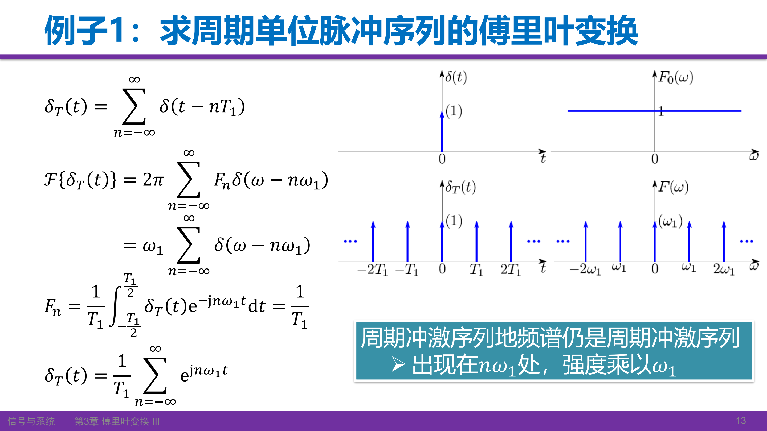
图 9 教师原图 讲义第 13 页 单冲激与周期冲激列的时频对应
读图：单个时间冲激对应整个频率轴上的常数 1；周期冲激列对应频域冲激列。时域间距 $T_{1}$ 与频域间距 $ω_{1}$ 互为带 $2π$ 的倒数，频域每个箭头的权重为 $ω_{1}$。别把“两个都是冲激列”误解成两侧权重相同。
补充核验：对频域冲激列做逆变换，得到 $ω_{1}/(2π)\sum{}e^{jnω_{1}t}=δ_{T}(t)$，其中 $ω_{1}/(2π)=1/T_{1}$，比例自洽。

10 周期矩形脉冲的级数与频谱
资料内容：讲义第 14—15 页。矩形高度为 $E$，宽度为 $τ$，重复周期为 $T_{1}$，取 $0<τ<T_{1}$，并令每个矩形的中心位于整数倍 $T_{1}$ 处。
单脉冲频谱先由有限积分得到，再在谐波频率取样。
$$F_{0}(ω)=EτSa(ωτ/2)$$
$$F_{n}=\frac{Eτ}{T_{1}}Sa(nω_{1}τ/2)$$
$$f(t)=\frac{Eτ}{T_{1}}\sum_{n=−∞}^{∞}{}Sa(nω_{1}τ/2)e^{jnω_{1}t}$$
$$F(ω)=Eτω_{1}\sum_{n=−∞}^{∞}{}Sa(nω_{1}τ/2)δ(ω−nω_{1})$$
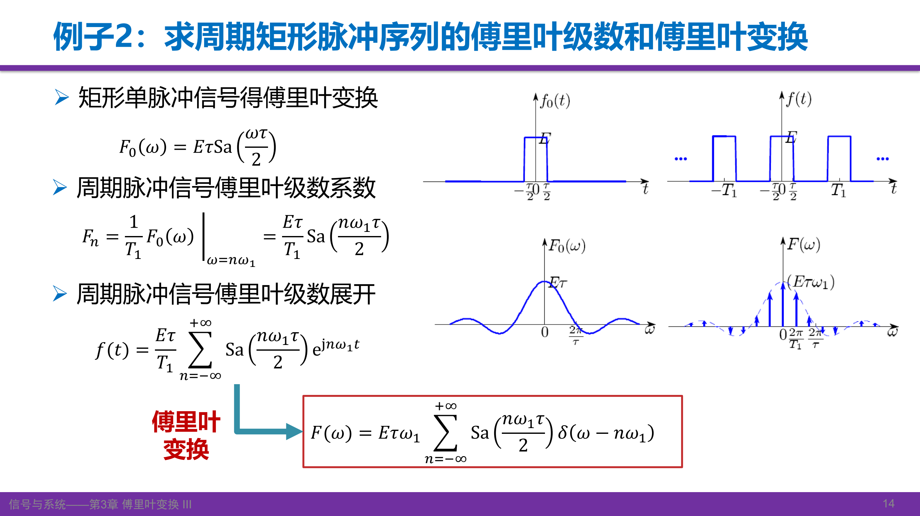
图 10 教师原图 讲义第 14 页 周期矩形及单脉冲频谱包络
读图：先确认时域的宽度 $τ$ 与周期 $T_{1}$，再看连续 Sa 包络上的离散谱线。包络过零时，若恰好落在谐波位置，该条谐波消失。负的 Sa 值表示负的实系数；画幅度谱时取绝对值，相关相位另记。
补充例题：占空比 $D=τ/T_{1}=1/2$。此时 $F_{n}=(E/2)Sa(nπ/2)$。直流系数为 $E/2$；非零偶次谐波为零；$n=1$ 时 $F_{1}=E/π$，对应傅里叶变换冲激权重 $2E$。$n=3$ 时 $F_{3}=−E/(3π)$，冲激权重为 $−2E/3$。
核验：一个周期内平均值为矩形面积除周期，即 $Eτ/T_{1}$，与直流系数一致。若把脉冲中心右移 $t_{0}$，所有系数还须乘 $e^{−jnω_{1}t_{0}}$。

11 周期延拓与频域抽样的关系图
资料内容：对应讲义第 15 页。下图用统一符号重绘关系，补上原关系图中容易忽略的权重。
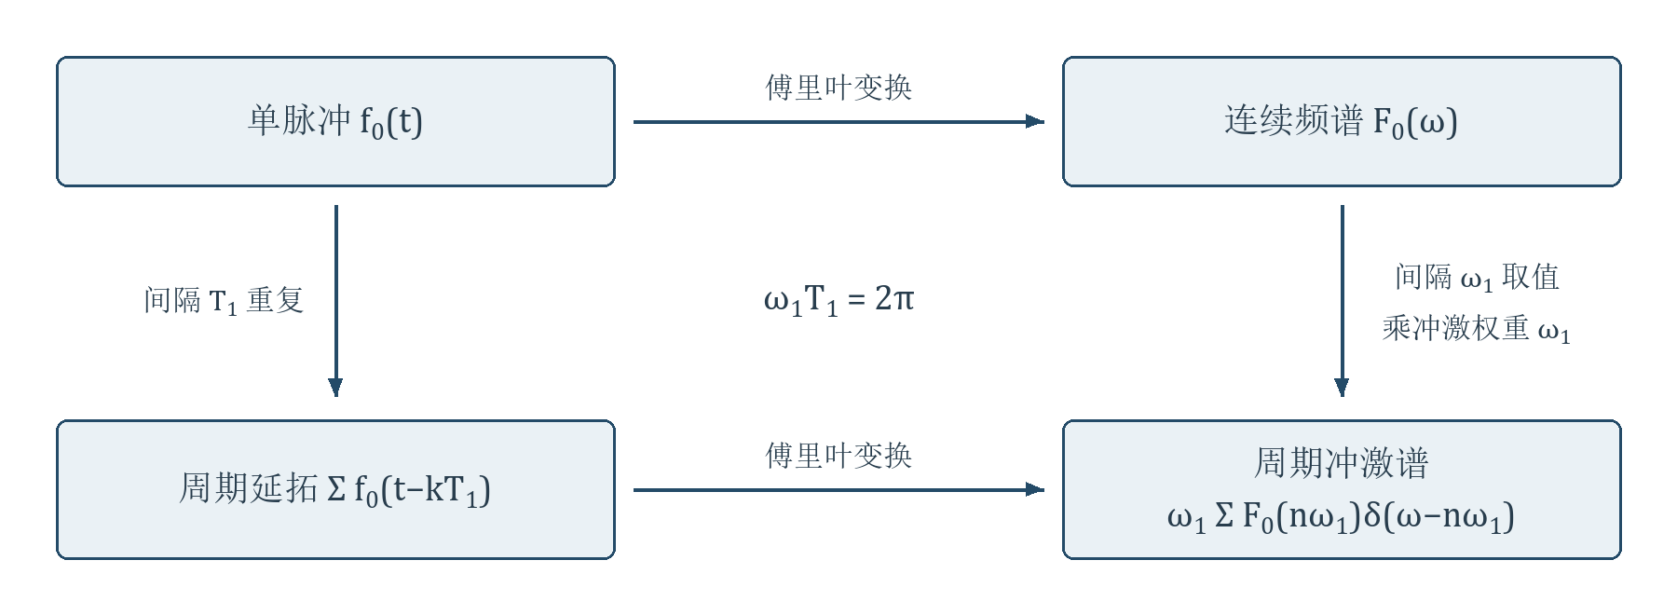
图 11 根据讲义第 15 页重绘 周期延拓与频域冲激谱
读图：先沿上行由 $f_{0}$ 做变换到 $F_{0}$；左侧向下是时间平移副本相加；右侧向下是在谐波位置提取频谱值，并乘冲激列权重 $ω_{1}$。沿两条路径应得到同一个周期信号频谱。
补充讲解：这里右侧不是简单画一串数值点，而是构成加权冲激列。若频域用单位权重的冲激列直接乘 $F_{0}$，逆变换将多出 $1/ω_{1}$，后文频域抽样会专门说明。

12 抽样 数字化与一般周期门控
资料内容：讲义第 16—18 页。抽样使用周期函数或冲激列 $p(t)$ 对连续信号进行选择。
$$f_{s}(t)=f(t)p(t)$$
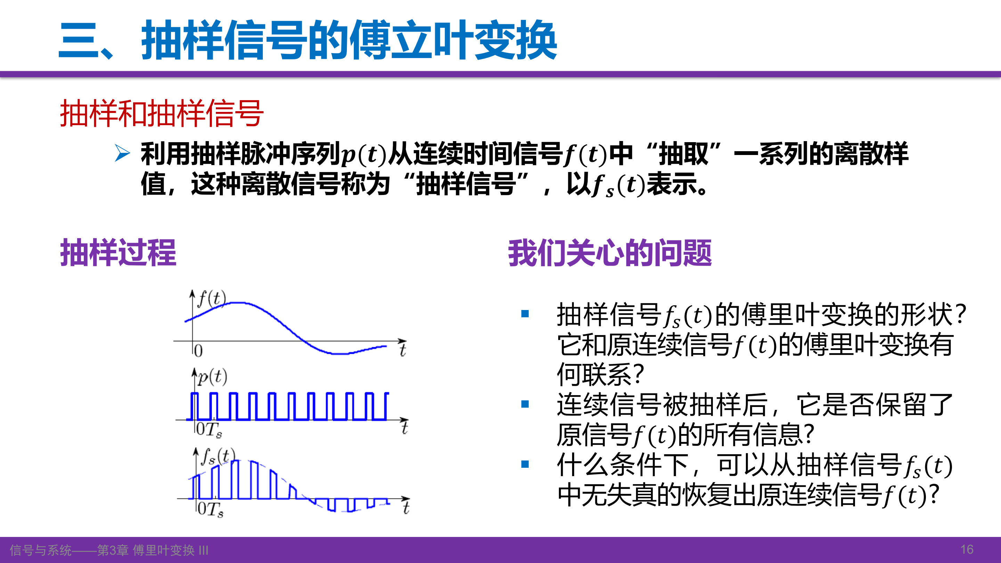
图 12 教师原图 讲义第 16 页 抽样前后波形及三个问题
读图：依次对照原连续波形、抽样脉冲与输出；输出只在抽样作用的位置或窗口保留原信号。由图应提出三个问题：输出频谱怎样变化，原信号信息是否保留，怎样恢复。
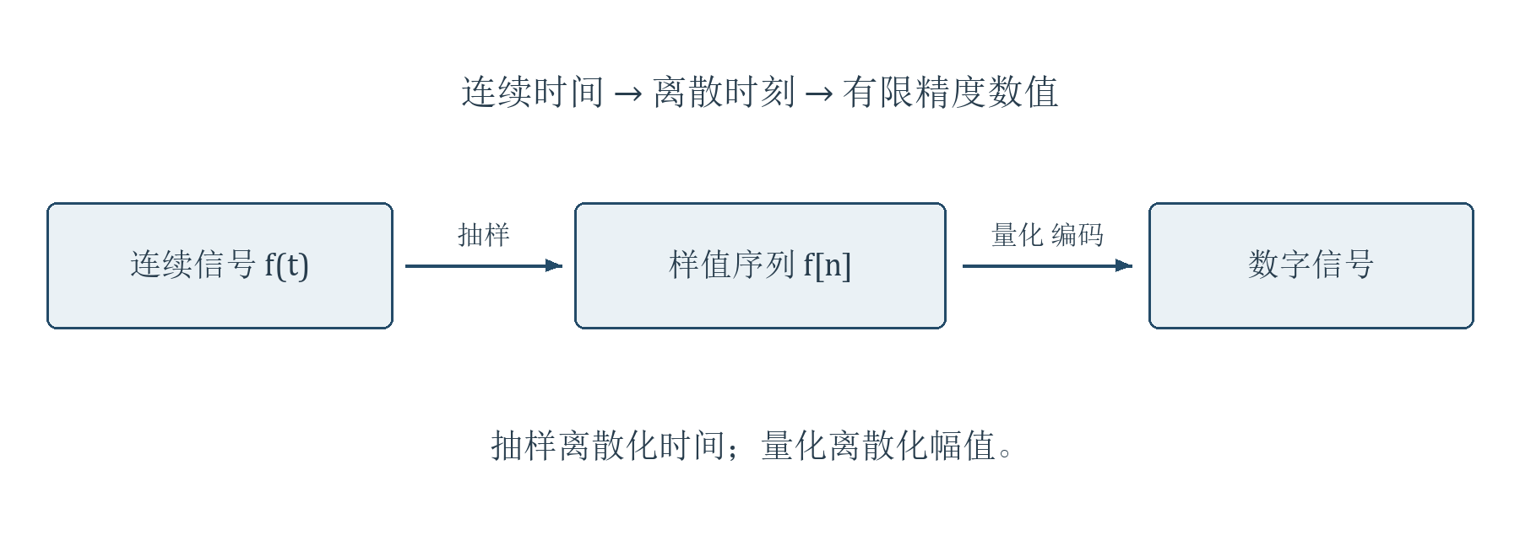
图 13 根据讲义第 17 页重绘 抽样与数字化
补充讲解：抽样先把时间取为离散位置，量化再把幅值映射到有限等级，编码把等级表示为数字。样值序列记为 $f[n]=f(nT_{s})$；它不等于连续时间广义函数 $\sum{}f[n]δ(t−nT_{s})$。未量化的实数样值也不等于有限位数字信号。数字形式便于运算、加密、存储与抗干扰处理，但量化和实际采样器会引入误差，理想抽样定理本身不保证消除这些误差。

12.1 一般周期抽样脉冲
令 $p(t)$ 的周期为 $T_{s}$，$ω_{s}=2π/T_{s}$。其级数系数与变换为
$$P_{n}=\frac{1}{T_{s}}\int_{−T_{s}/2}^{T_{s}/2}{}p(t)e^{−jnω_{s}t}dt$$
$$P(ω)=2π\sum_{n=−∞}^{∞}{}P_{n}δ(ω−nω_{s})$$
利用时域乘积定理与冲激卷积的移位性质：
$$F_{s}(ω)=\frac{1}{2π}[F*P](ω)=\sum_{n=−∞}^{∞}{}P_{n}F(ω−nω_{s})$$
每个副本的中心相隔 $ω_{s}$；单个副本乘上常数 $P_{n}$，形状保持，幅度和相位可能改变。不同副本重叠时，重叠部分要相加。
资料校核：讲义第 18 页“以抽样频率为周期重复”应理解为副本按等间距平移；由于权重 $P_{n}$ 一般随 $n$ 变化，总频谱通常并不严格周期。只有单位冲激抽样等满足相应等权条件的情形，才能直接说 $F_{s}$ 以 $ω_{s}$ 为周期。

13 单位冲激抽样
资料内容：讲义第 19 页。理想抽样采用单位冲激列，所有级数系数都相同。
$$p(t)=\sum_{n=−∞}^{∞}{}δ(t−nT_{s}), P_{n}=\frac{1}{T_{s}}$$
用筛选性质与一般门控公式分别得到时域和频域结果。
$$f_{s}(t)=\sum_{n=−∞}^{∞}{}f(nT_{s})δ(t−nT_{s})$$
$$F_{s}(ω)=\frac{1}{T_{s}}\sum_{n=−∞}^{∞}{}F(ω−nω_{s})$$
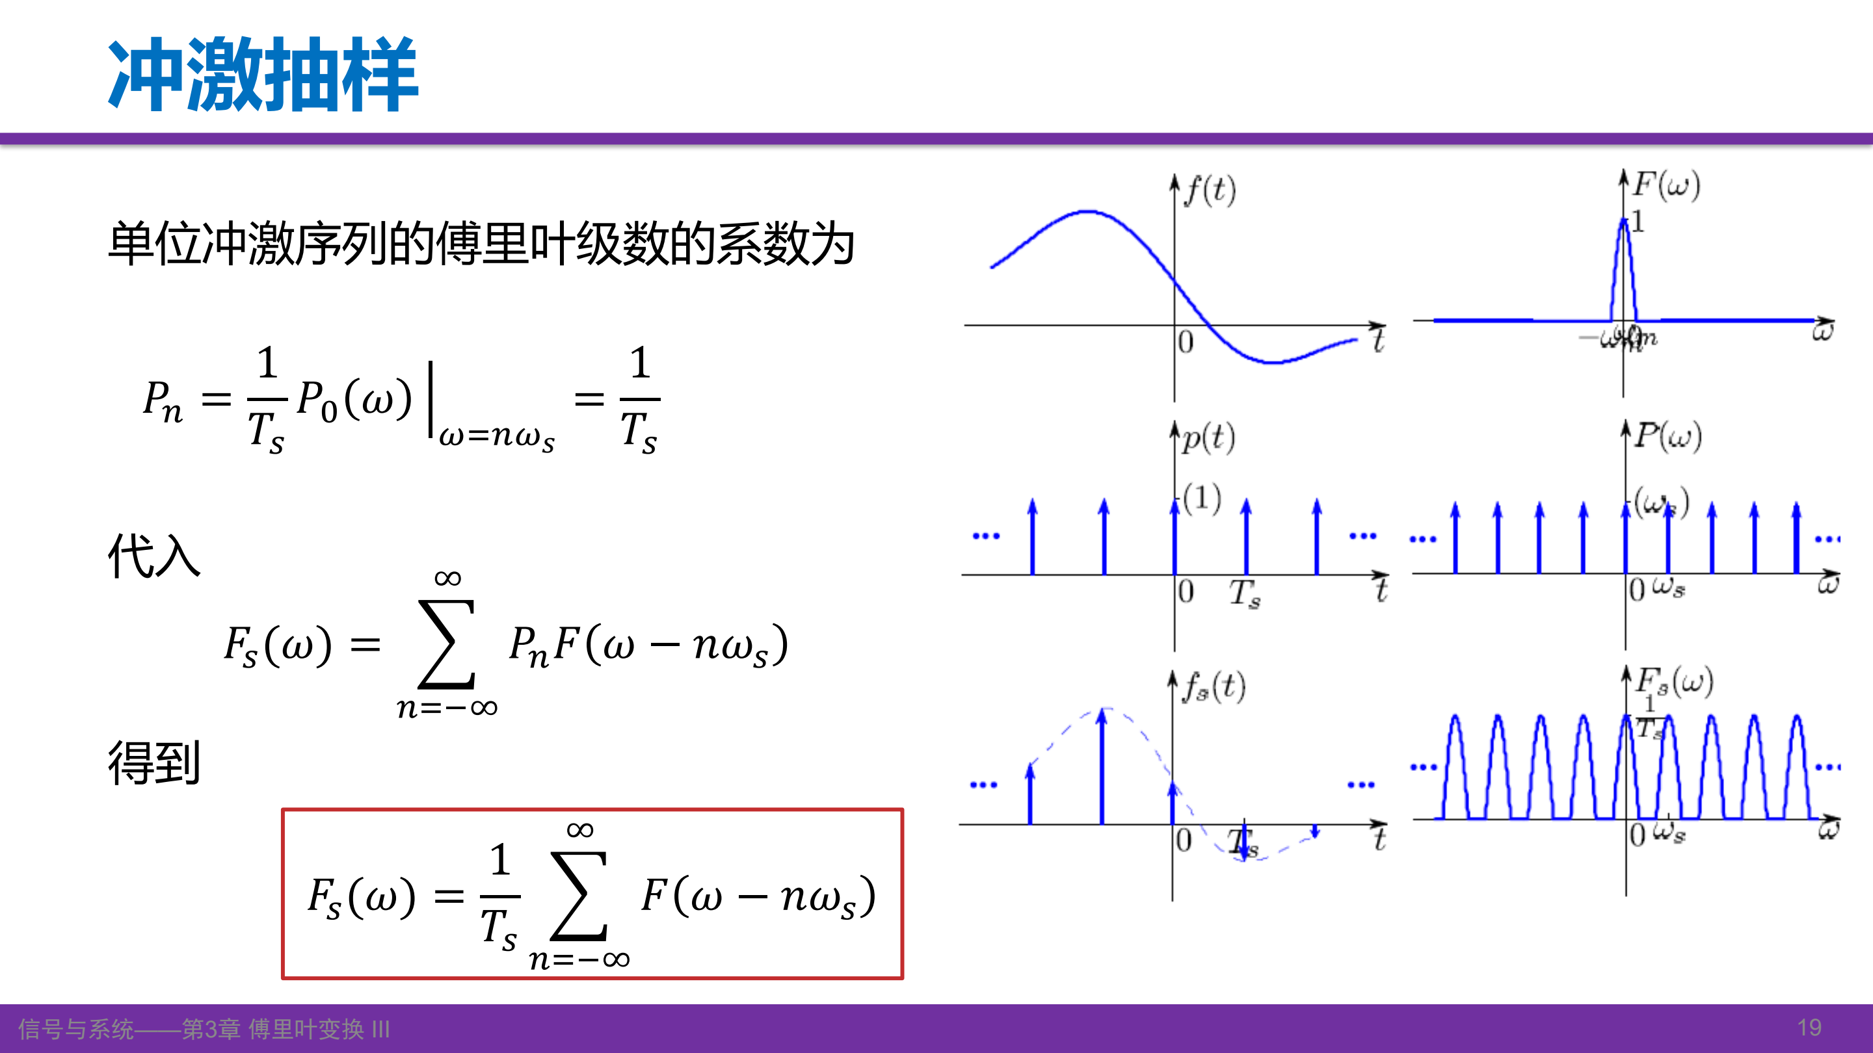
图 14 教师原图 讲义第 19 页 单位冲激抽样的三个时频图组
读图：第一组为原信号和原频谱；第二组为时间单位冲激列及其频域权重 $ω_{s}$ 的冲激列；第三组为加权样值冲激列和等幅频谱副本。原图各根抽样箭头的权重等于对应样值，频域副本整体放大 $1/T_{s}$。

13.1 为什么频谱严格周期
将 $ω$ 换成 $ω+ω_{s}$，并令求和指标 $k=n−1$，由于整数求和范围不变，得到
$$F_{s}(ω+ω_{s})=F_{s}(ω)$$
补充讲解：也可直接变换样值冲激列，得 $F_{s}(ω)=\sum{}f(nT_{s})e^{−jωnT_{s}}$；增加 $ω_{s}$ 时，每项额外相位为 $e^{−j2πn}=1$。这也说明频谱周期性来自等间隔时间位置，而不是“任何离散数据都有同一个固定周期”。
适用条件：原信号应在抽样位置有明确样值；本课的带限连续信号满足这一要求。若在跳变处抽样，需先约定点值；随意改变有限能量函数代表元的单点值会影响抽样定义。

14 周期函数抽样的精细图解
资料内容：讲义第 20 页几乎全部为图。保留完整图，并提供单脉冲与周期脉冲两栏放大，以避免漏读谱线和周期标注。
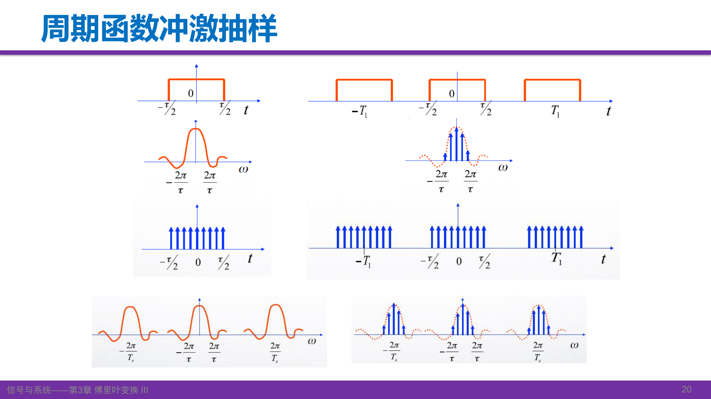
图 15 教师原图 讲义第 20 页 单脉冲 周期脉冲及其冲激抽样总览
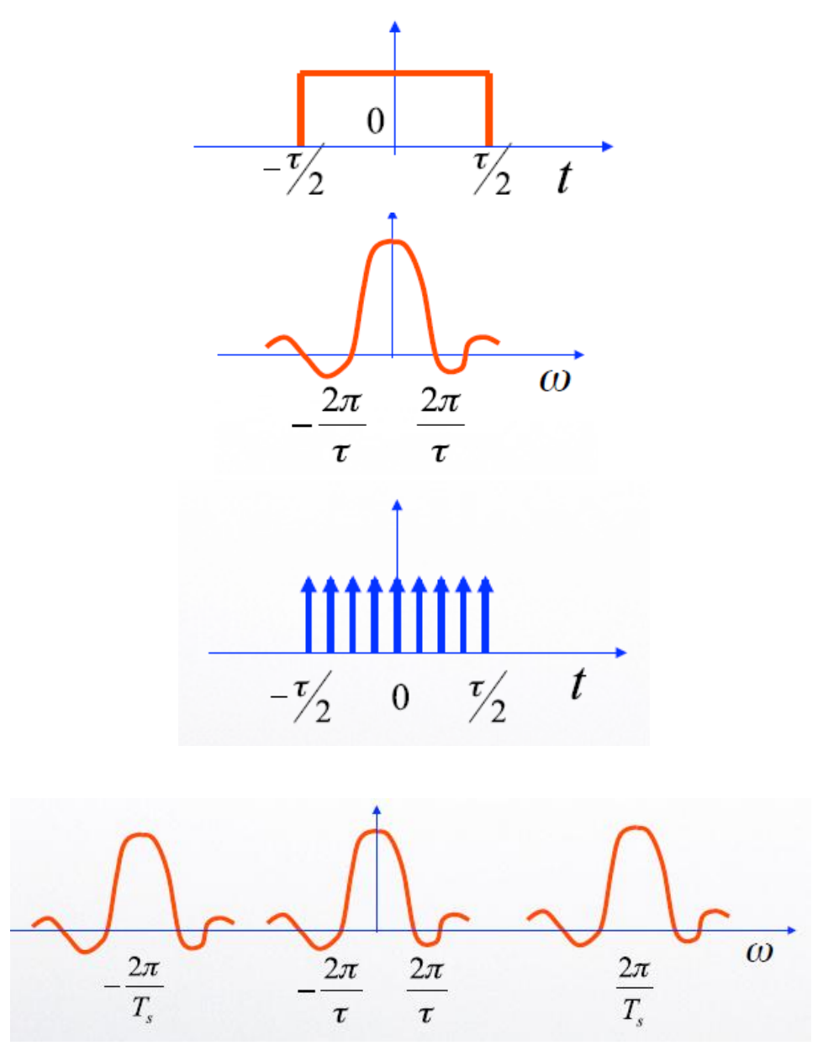
图 16 讲义第 20 页原图局部放大 单脉冲及其抽样
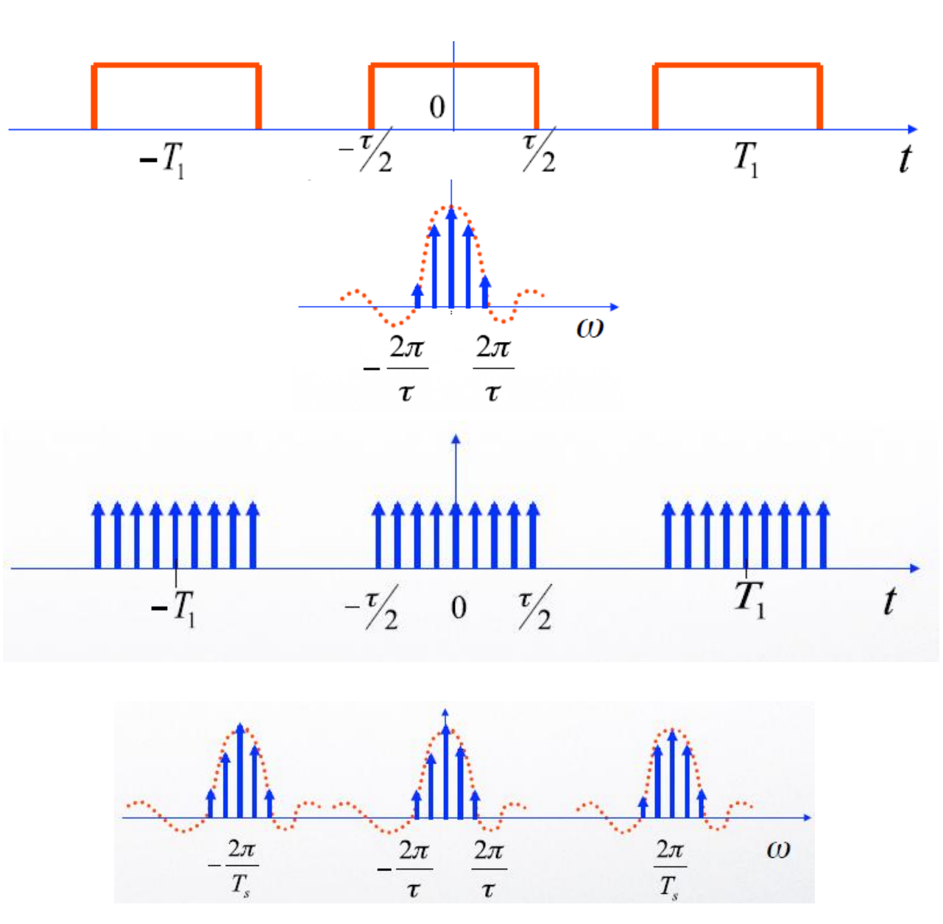
图 17 讲义第 20 页原图局部放大 周期脉冲及其抽样
读图步骤一：先辨认单个矩形与周期矩形；前者通常是连续 Sa 频谱，后者是在谐波位置的冲激线谱。两者虽然共用单脉冲频谱包络，频谱对象却不同。
读图步骤二：再找冲激抽样后的时域箭头。单个矩形被抽样后只剩有限个非零样值，其频谱是有限个复指数相加，随 $ω_{s}$ 周期重复；周期矩形被抽样后保留周期性样值模式时，其频谱既有离散谱线又有抽样引起的周期重复。
读图步骤三：左栏是单脉冲及其抽样，右栏是周期脉冲及其抽样；每栏按时域、频域上下对应。核对周期与抽样间隔 $T_{1},T_{s}$，再看频域的谐波间隔与重复间隔 $ω_{1},ω_{s}$。线谱的每个副本仍按原权重平移并乘 $1/T_{s}$；不同副本若落在同一频率，应合并权重。
补充讲解：图中周期函数抽样后出现重复样值模式，需要两种周期相容。若 $T_{1}/T_{s}=M/N$ 为正有理数且 $M,N$ 互素，则 $NT_{1}=MT_{s}$ 是一个共同周期（不一定是最小周期）；若比值为无理数，一般不能断言抽样后的冲激列仍周期。
对 $f(t)=\sum{}F_{k}e^{jkω_{1}t}$，直接代入抽样频谱公式可得
$$F_{s}(ω)=\frac{2π}{T_{s}}\sum_{n=−∞}^{∞}{}\sum_{k=−∞}^{∞}{}F_{k}δ(ω−kω_{1}−nω_{s})$$
这说明谱线可能位于 $kω_{1}+nω_{s}$。在适当广义意义及收敛条件下使用；无理频率比时不能强行把所有谱线编号成某个固定基频的整数谐波。

15 矩形脉冲抽样与归一化
资料内容：讲义第 21—22 页。令单个矩形门的高度为 $E$、宽度为 $τ$，$0<τ<T_{s}$，中心位于抽样时刻。它与信号相乘，称为自然抽样或周期门控。
$$p(t)=\sum_{n=−∞}^{∞}{}Er_{τ}(t−nT_{s})$$
$$P_{n}=\frac{Eτ}{T_{s}}Sa(nω_{s}τ/2)$$
$$P(ω)=\frac{2πEτ}{T_{s}}\sum_{n=−∞}^{∞}{}Sa(nω_{s}τ/2)δ(ω−nω_{s})$$
$$F_{s}(ω)=\frac{Eτ}{T_{s}}\sum_{n=−∞}^{∞}{}Sa(nω_{s}τ/2)F(ω−nω_{s})$$
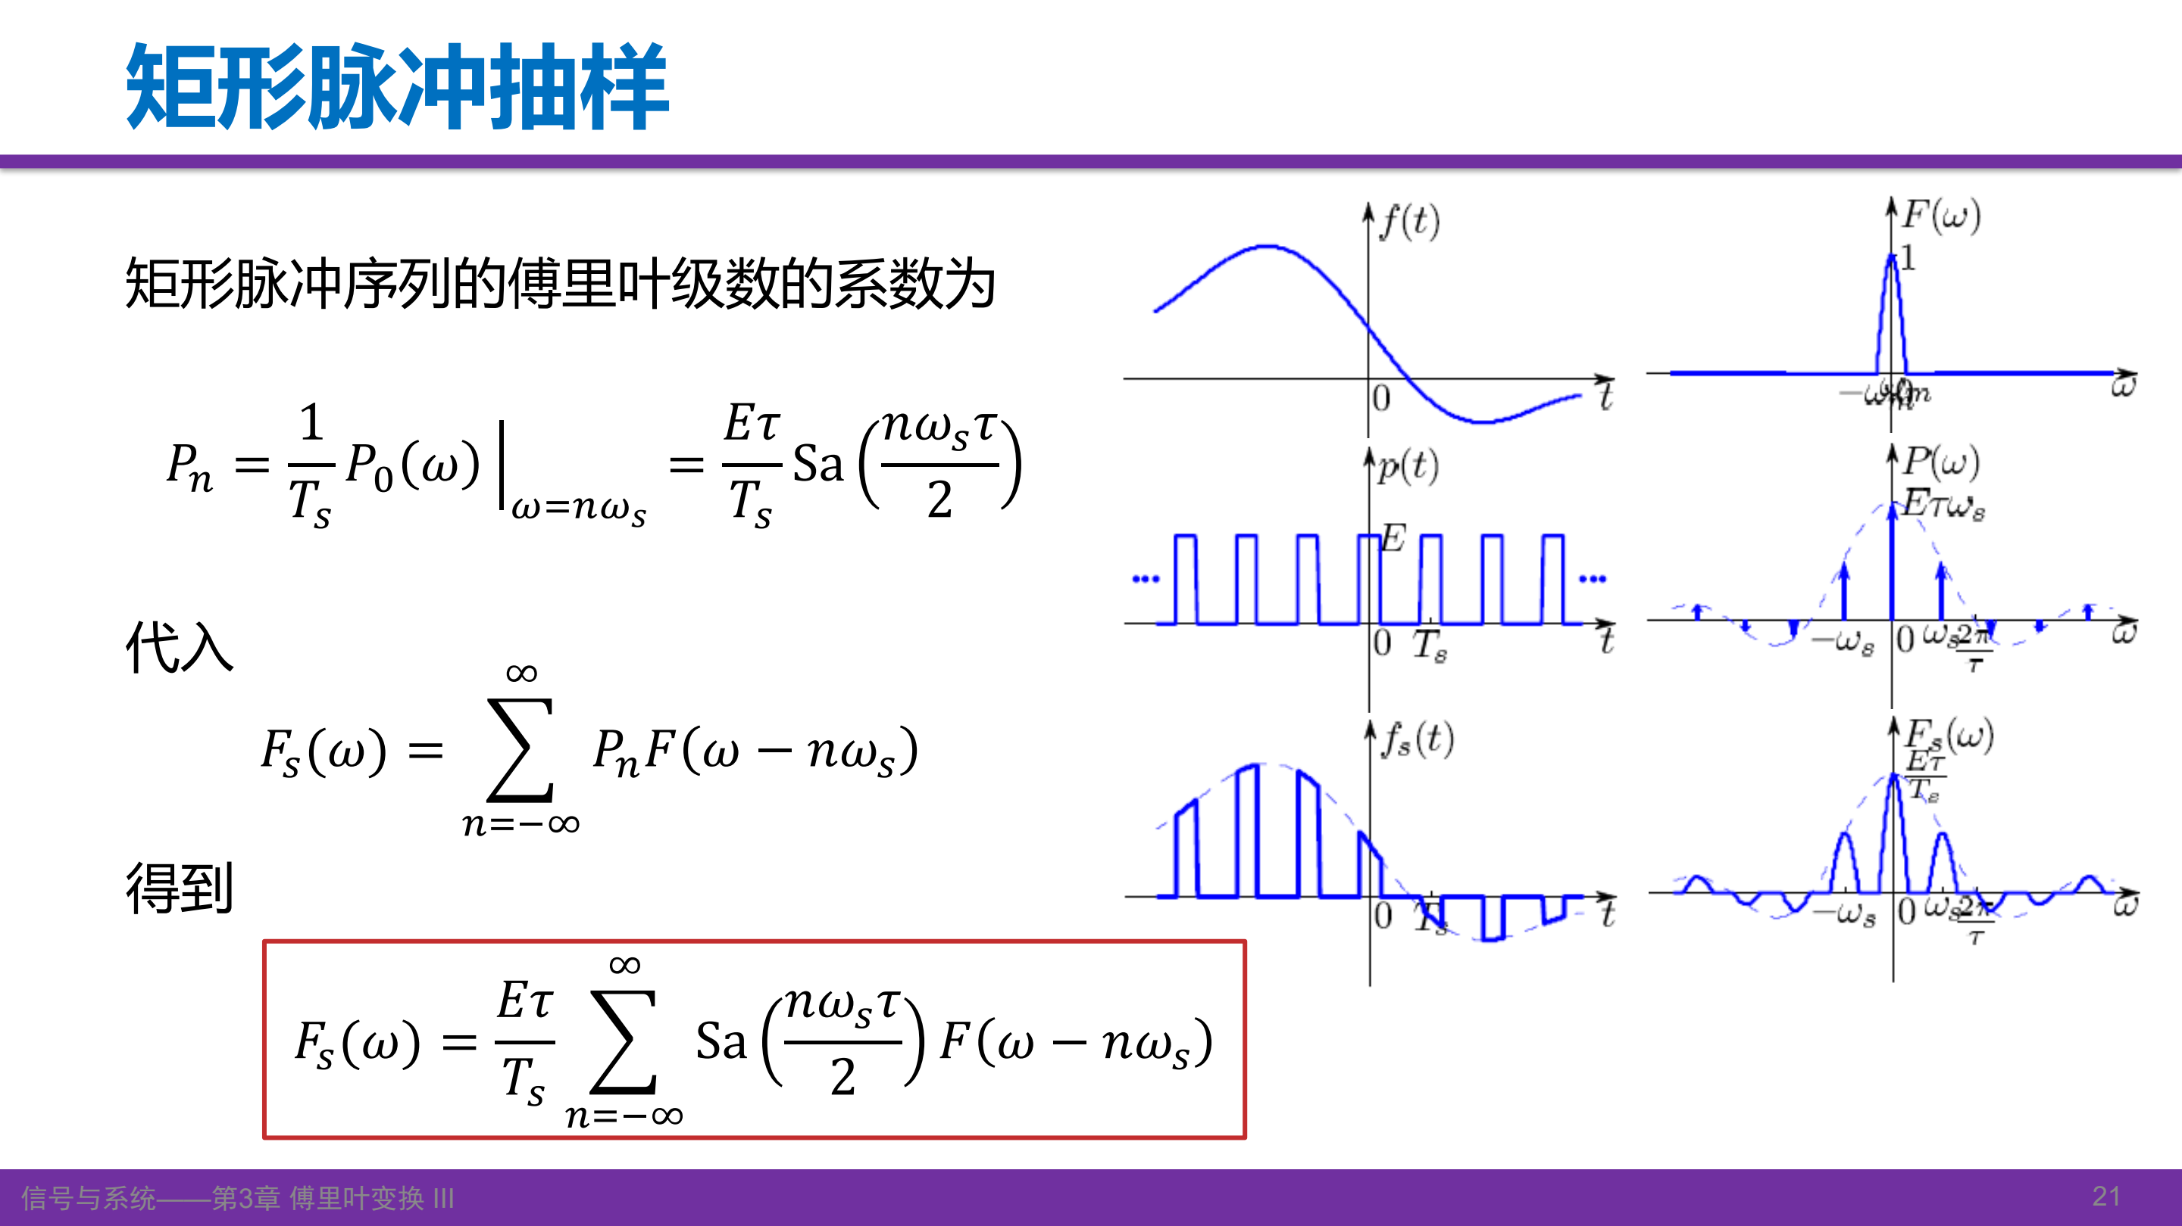
图 18 教师原图 讲义第 21 页 矩形门控及加权频谱副本
读图：每个时间窗口内仍能看见原信号的局部形状；频谱副本沿 $nω_{s}$ 分布，但不同编号的副本由 Sa 权重调节。这个权重是编号 $n$ 的函数，在同一副本内部是常数。

15.1 与冲激抽样逐项比较
冲激抽样：每个时间脉冲面积为 1，$P_{n}=1/T_{s}$，所有频谱副本等权，整体频谱严格周期；时域输出只有样值冲激。
矩形门控：单个门面积为 $Eτ$，$P_{n}$ 含 Sa 因子；各副本通常不等权，整体频谱一般不周期。中心副本系数为 $P_{0}=Eτ/T_{s}$。若原信号带限且副本互不重叠，恢复中心副本时需要低通增益 $T_{s}/(Eτ)$。
易错提醒：自然抽样窗口内随原函数变化，不等于“取一个样值后保持不变”的平顶抽样或零阶保持。保持器产生的频率响应与本节门控系数是不同问题。

15.2 矩形怎样趋向单位冲激
补充讲解：若固定高度 $E$，令 $τ→0$，每个门的面积趋于零，并不会得到单位冲激。要使其在广义意义下趋向单位冲激，需令 $Eτ=1$，即高度随宽度缩小而增大；此时固定 $n$ 下 Sa 因子趋于 1，$P_{n}→1/T_{s}$。
补充例题：高度 1、占空比 $τ/T_{s}=1/4$ 时，中心副本缩放为 $1/4$；第一副本系数为 $Sa(π/4)/4$，不是 $1/4$。第四副本系数为零，因为 $Sa(π)=0$。

16 频域抽样怎样导致时间重复
资料内容：讲义第 23—24 页。这里抽取的是 $F(ω)$ 在等间隔频率点的值。为避免与前面的抽样角频率混淆，令频域抽样间隔为 $Δω$，对应时间重复周期为 $T_{1}=2π/Δω$。

16.1 单位权重频域冲激列
$$P_{ω}(ω)=\sum_{n=−∞}^{∞}{}δ(ω−nΔω)$$
$$p_{ω}(t)=\frac{1}{Δω}\sum_{k=−∞}^{∞}{}δ(t−kT_{1})$$
来源：第 9 节的冲激列变换对除以 $Δω$，或者直接做逆变换。这里的 $1/Δω$ 不能省略。
频域抽样是乘法，用冲激筛选得到
$$F_{q}(ω)=F(ω)P_{ω}(ω)=\sum_{n=−∞}^{∞}{}F(nΔω)δ(ω−nΔω)$$
频域乘法的逆变换是时域卷积，所以
$$f_{q}(t)=f*p_{ω}=\frac{1}{Δω}\sum_{k=−∞}^{∞}{}f(t−kT_{1})$$
结果解释：原时间波形以 $T_{1}$ 为间隔平移相加，且整体缩放 $1/Δω$。若时间副本重叠，重叠区域的数值相加，会丢失分离原副本所需的信息。
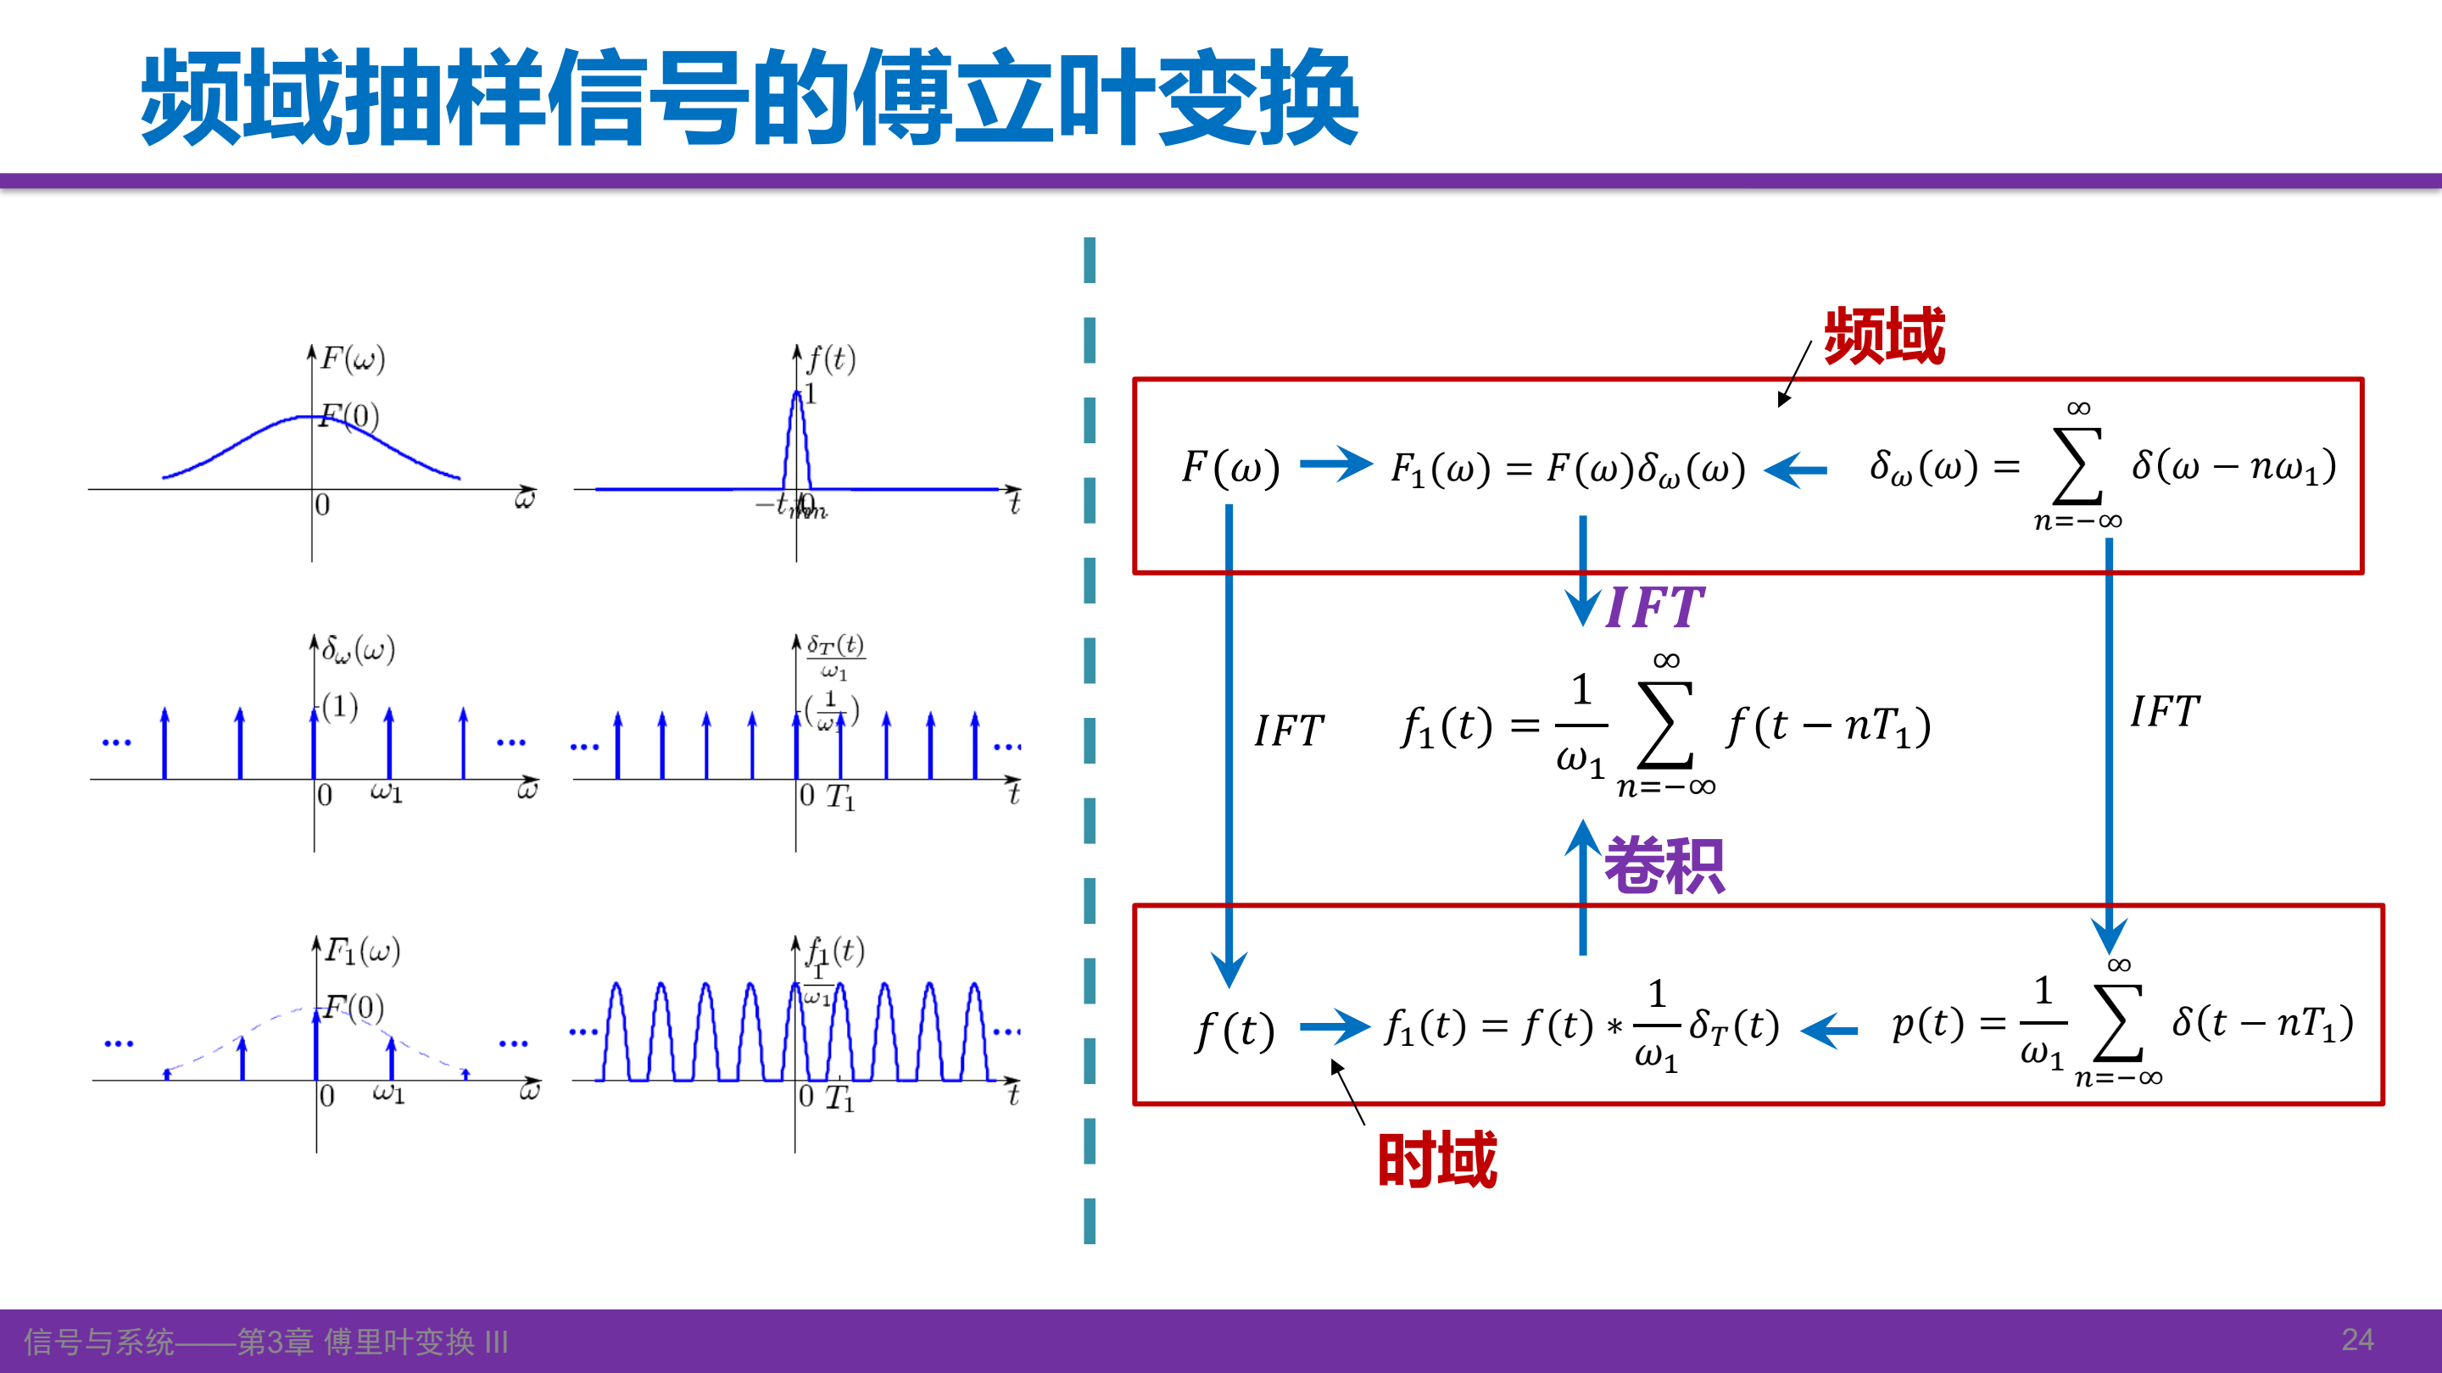
图 19 教师原图 讲义第 24 页 频域抽样与时域周期延拓
读图：先看频域一侧的原谱、单位冲激列及其乘积；沿 IFT 箭头看各自逆变换。频域相乘在时域变成卷积；时间冲激列旁的 $1/ω_{1}$ 就是本节 $1/Δω$。下方周期波形的每个副本也带同样缩放。

16.2 两种常用归一化写法
补充讲解：若使用 $Δω\sum{}δ(ω−nΔω)$ 作为频域抽样列，则时间结果恰为 $\sum{}f(t−kT_{1})$，没有整体缩放。它与单位权重版本都正确，但必须说明采用哪一种，不能前后混用。
易错提醒：讲义中频域间隔叫 $ω_{1}$，不是普通频率 Hz。换成普通频率间隔 $Δν$ 后，$Δω=2πΔν$，$T_{1}=1/Δν$。

17 连续 离散 周期关系总览
资料内容：对应讲义第 25—26 页，下面重绘两个方向的关系，并补全系数。
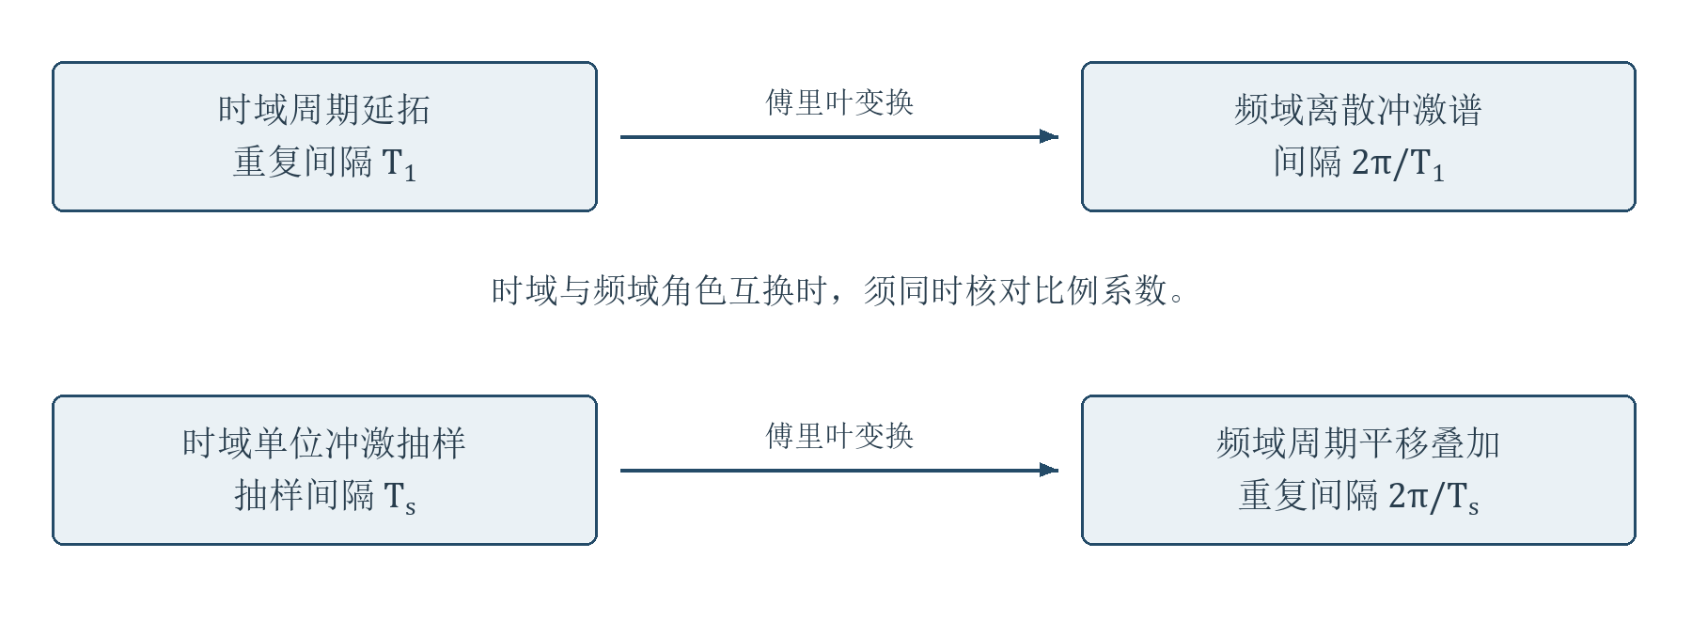
图 20 根据讲义第 26 页重绘 抽样与周期重复的两个方向
时域周期化：$f_{p}(t)=\sum{}f_{0}(t−kT_{1})$，频域变成间隔 $ω_{1}=2π/T_{1}$ 的冲激谱，权重为 $ω_{1}F_{0}(nω_{1})$。
时域单位冲激抽样：$f_{s}(t)=\sum{}f(nT_{s})δ(t−nT_{s})$，频域为间隔 $ω_{s}=2π/T_{s}$ 的等权平移叠加，总缩放 $1/T_{s}$。
频域单位冲激抽样：$F_{q}(ω)=\sum{}F(nΔω)δ(ω−nΔω)$，时间波形以 $2π/Δω$ 周期重复，总缩放 $1/Δω$。
补充讲解：时域和频域可以同时具有离散与周期特征，例如周期冲激列；不要把“周期”和“离散”看成互斥类别。“连续频谱”通常说的是频率变量连续、没有冲激线谱，不保证频谱函数处处连续。
资料校核：讲义第 25 页的“抽样信号对应周期频谱”在这里限定为等间隔单位冲激抽样；第 15 节的一般矩形门控输出不满足同样的等权周期结论。

18 理想抽样与恢复系统
资料内容：讲义第 27 页。系统先用冲激列抽样，再用理想低通滤波器选取未重叠的中心频谱。
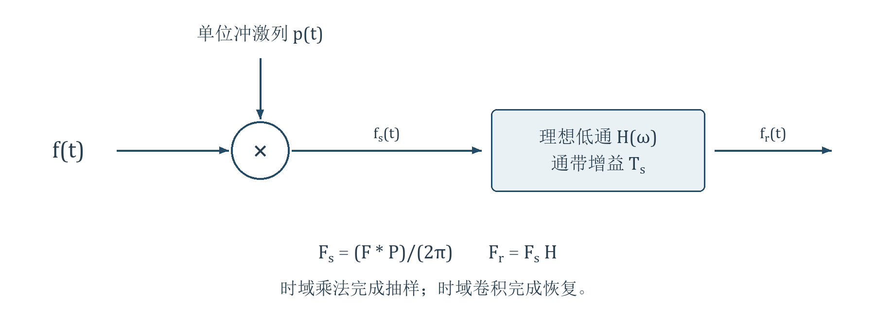
图 21 根据讲义第 27 页重绘 抽样与理想低通恢复
读图：乘法节点完成 $f_{s}=fp$；恢复滤波器是线性时不变系统，频域输出为 $F_{r}=F_{s}H$，时域输出为 $f_{r}=f_{s}*h$。同一个系统操作在两个域中表示不同，不能混写。

18.1 为什么通带增益等于抽样周期
设原谱在 $|ω|>ω_{m}$ 为零，且 $ω_{s}>2ω_{m}$。中心副本是 $F(ω)/T_{s}$；取低通通带增益 $T_{s}$ 才能恢复原来的幅度。
$$H(ω)=T_{s} (|ω|<ω_{c}), H(ω)=0 (|ω|>ω_{c})$$
$$ω_{m}<ω_{c}<ω_{s}−ω_{m}$$
这个截止频率区间同时保证保留整个原频带、排除邻近副本。讲义采用对称选择 $ω_{c}=ω_{s}/2=π/T_{s}$，满足上述严格不等式。频率边界没有能量或冲激时，个别端点定义通常不影响恢复；若边缘有冲激，必须单独分析通带边界。
在通带内 $F_{r}=(F/T_{s})T_{s}=F$，通带外两者均为零，故恢复成功。若错误地把增益取为 1，输出幅度整体成为原来的 $1/T_{s}$。
适用条件：无限长、精确等间隔样值，严格带限原信号以及理想低通。理想低通的冲激响应双边无限延伸，不能由有限长、严格实时的因果系统精确实现。实际工程采用抗混叠滤波、足够高的采样率和近似重建，误差另行评估。

18.2 讲义中的测试信号
$$f(t)=E[1+cos(ω_{1}t)]$$
$$F(ω)=2πEδ(ω)+πEδ(ω−ω_{1})+πEδ(ω+ω_{1})$$
它有直流与一对余弦谱线，最高角频率为 $ω_{1}$。下面两节用同一个信号比较无混叠与有混叠情形。

19 无失真恢复的五组图
资料内容：讲义第 28 页。假设 $ω_{s}>2ω_{1}$，低通截止为 $ω_{s}/2$、通带增益为 $T_{s}$。
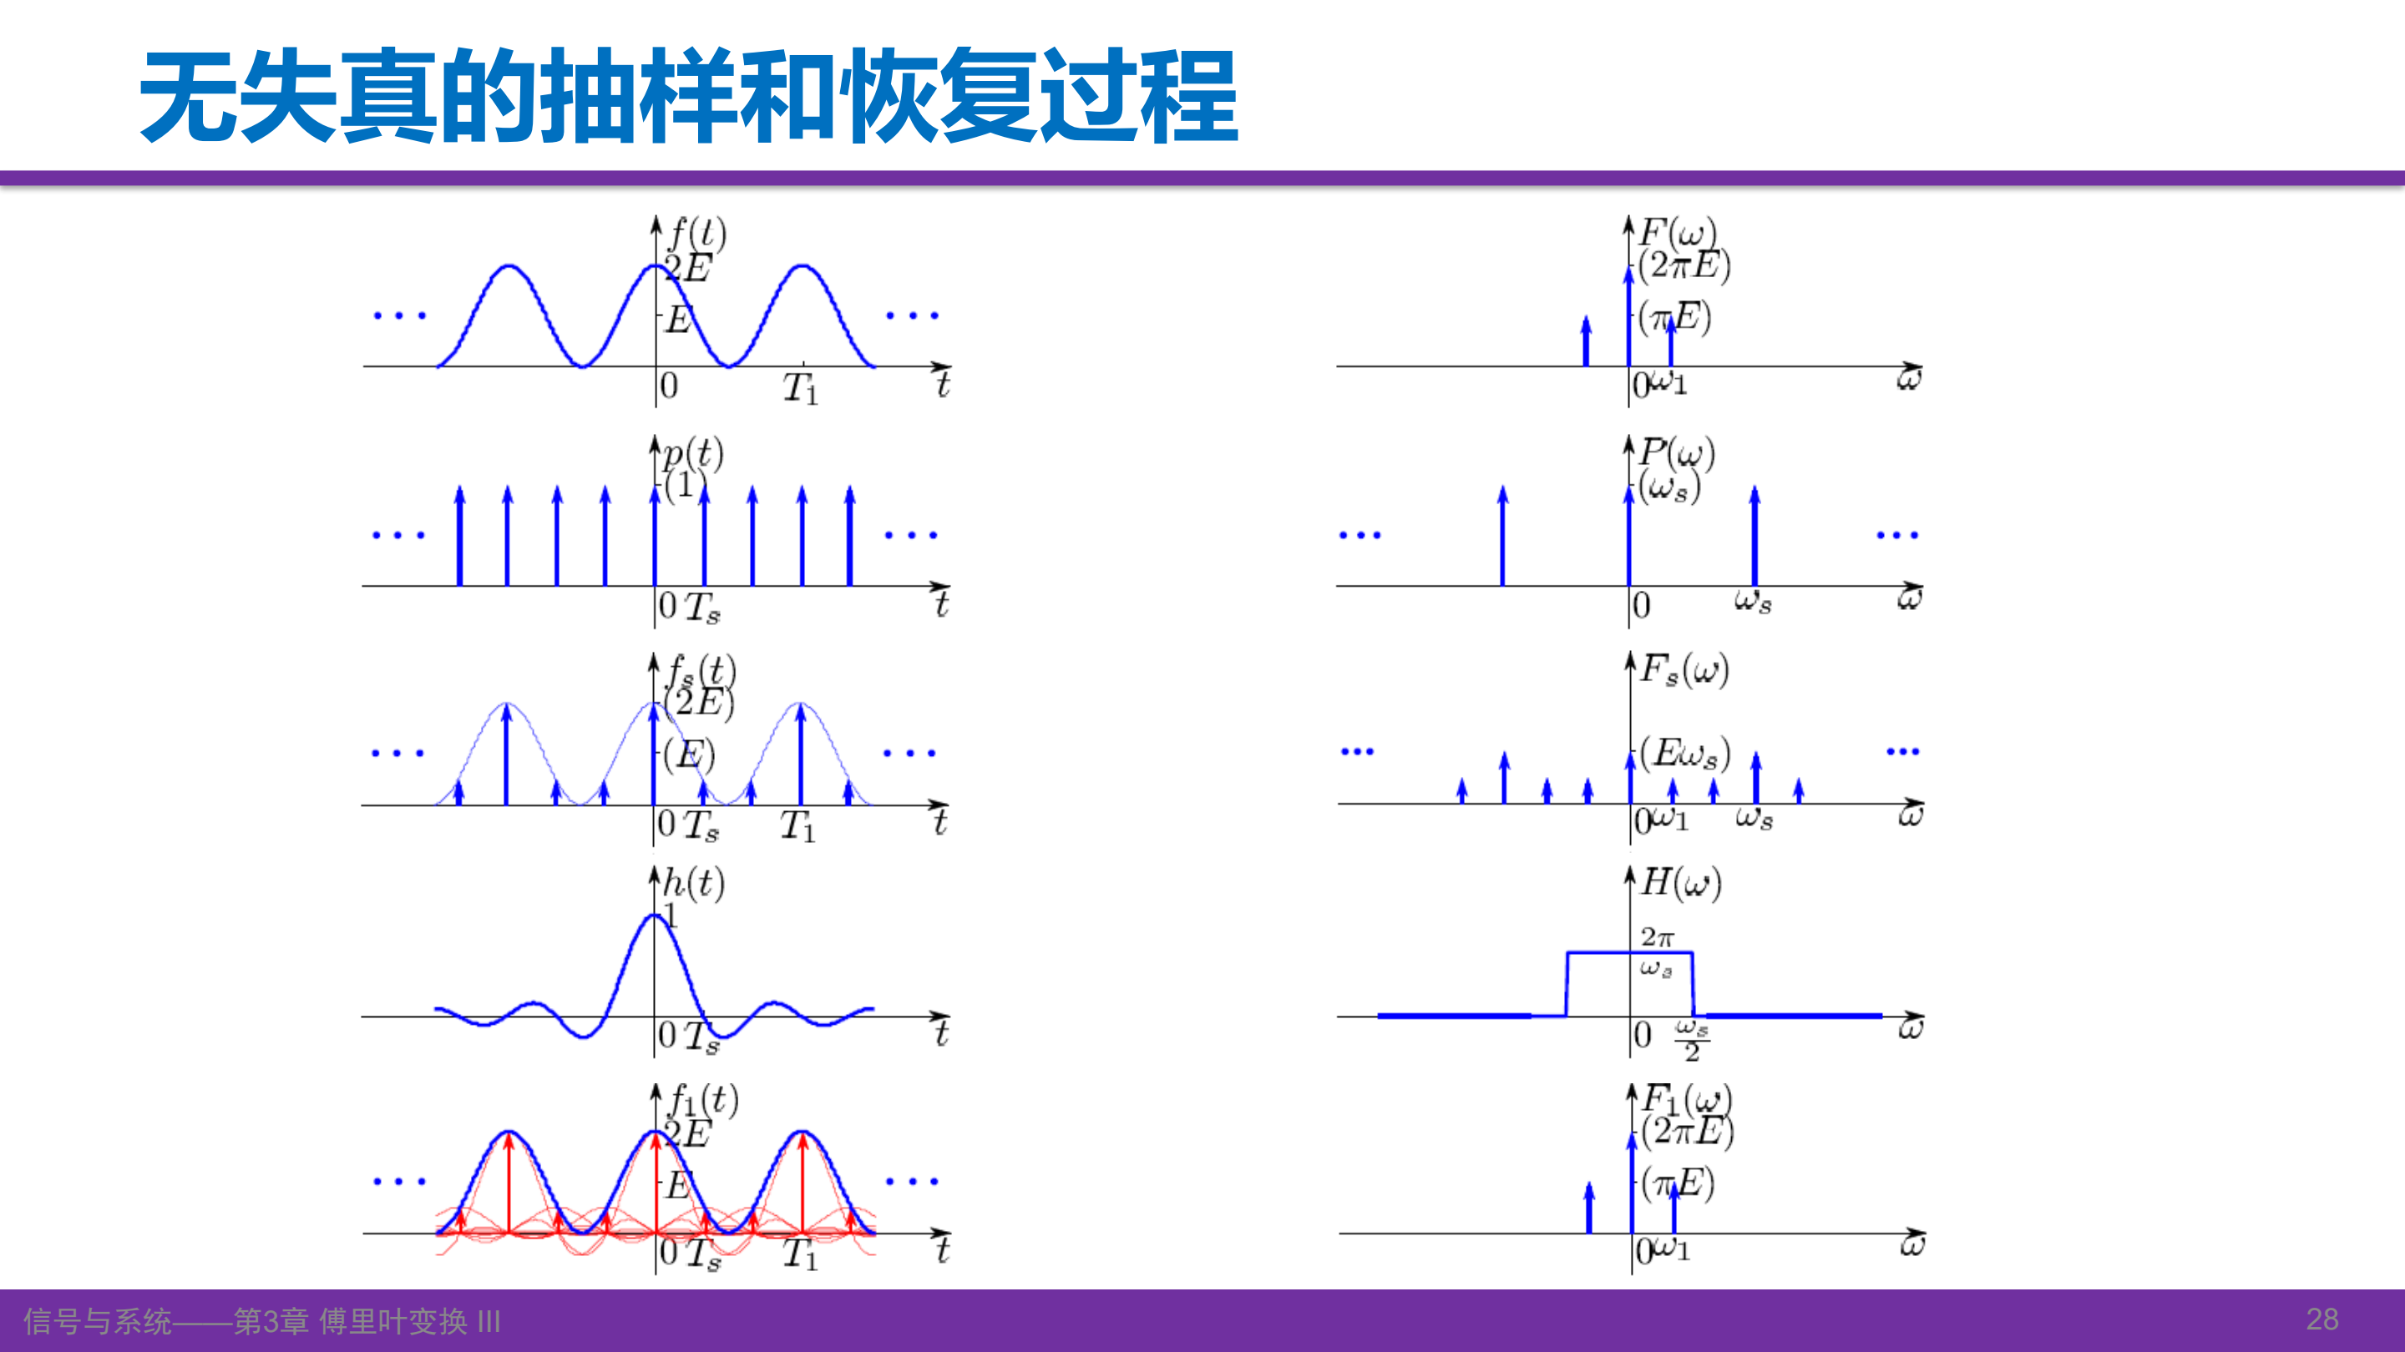
图 22 教师原图 讲义第 28 页 无失真抽样与恢复完整五组图
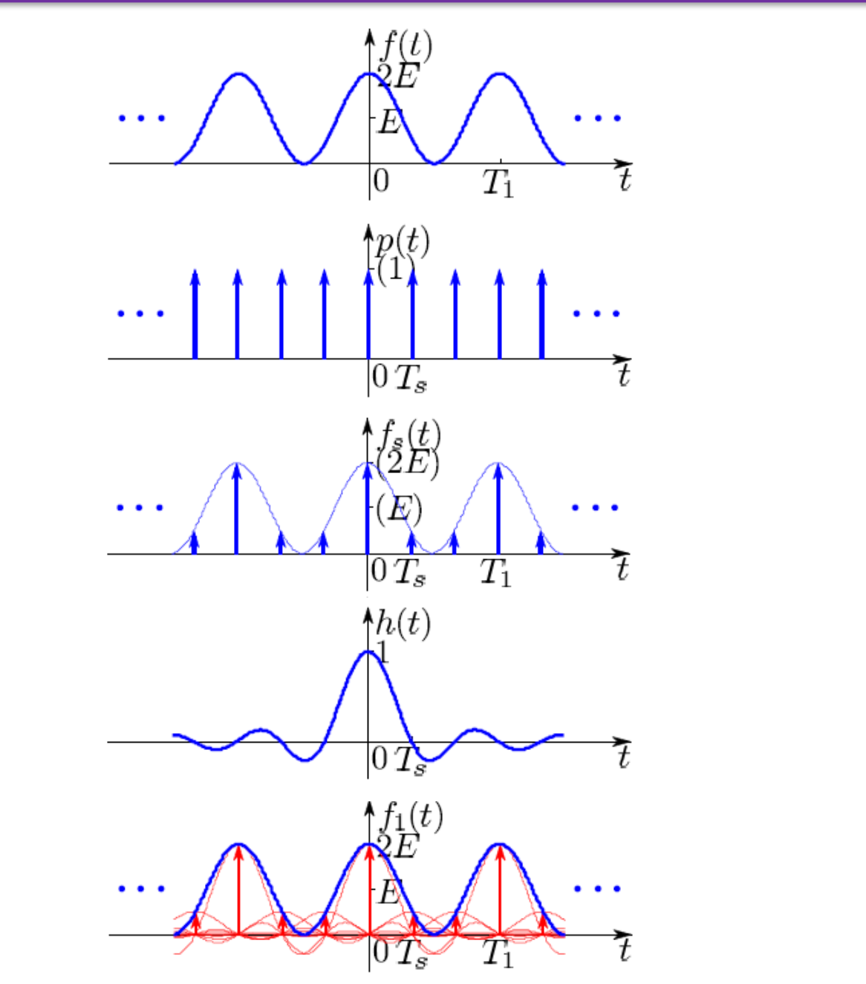
图 23 讲义第 28 页原图局部放大 时域五组波形
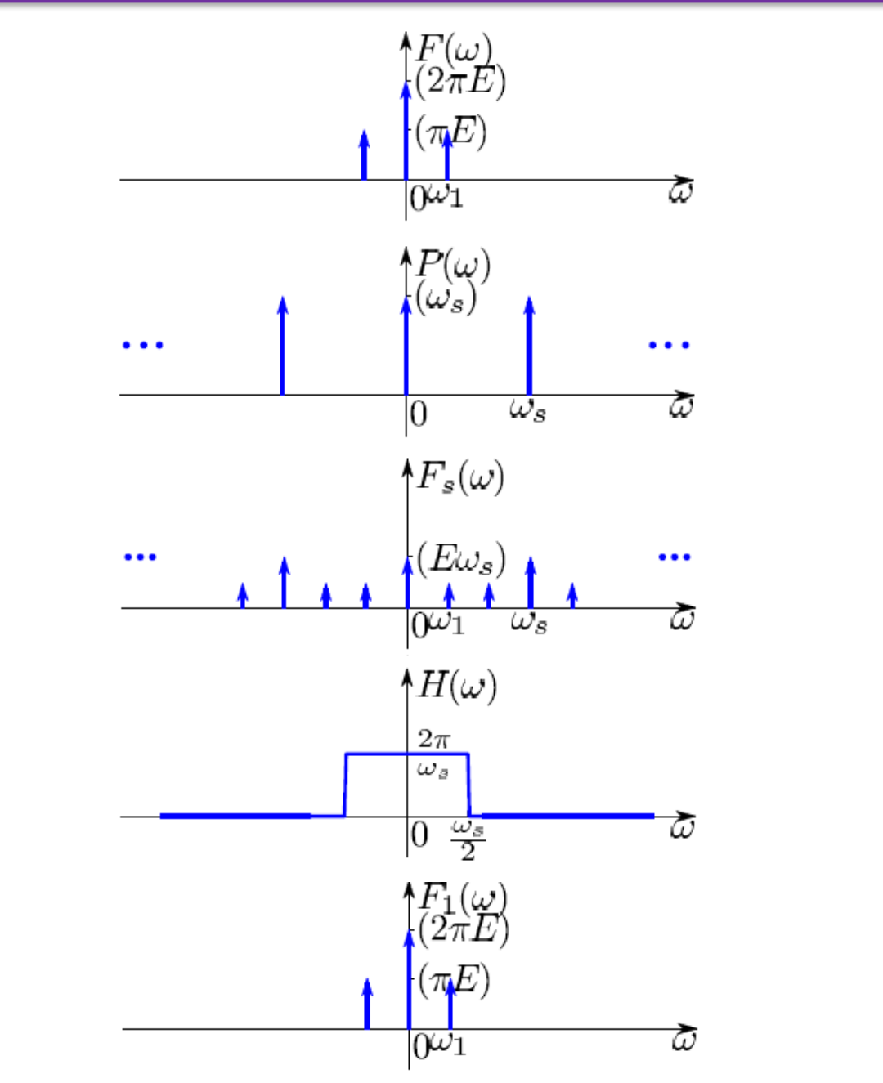
图 24 讲义第 28 页原图局部放大 频域五组谱图
第一行看原信号：时间峰值为 $2E$，平均值为 $E$；频域的直流冲激权重为 $2πE$，正、负频率权重均为 $πE$。这三个数不应直接与时域峰高混同。
第二行看抽样器：时间冲激权重为 1，间隔 $T_{s}$；频域冲激权重为 $ω_{s}=2π/T_{s}$，间隔 $ω_{s}$。
第三行看抽样输出：时间箭头权重为 $f(nT_{s})$；每个频谱副本在 $nω_{s}$ 周围包含原来的三根谱线，权重再乘 $1/T_{s}$。因此每组中心线权重为 $Eω_{s}$，两侧各为 $Eω_{s}/2$。
第四行看滤波器：频域矩形窗覆盖中心三线，增益 $2π/ω_{s}=T_{s}$；时域为 sinc 型内插核，中心值为 1，相邻抽样时刻处为零。
第五行看恢复：中心三根冲激权重分别变回 $2πE,πE,πE$，逆变换恰为原信号。时域红色细线表示各样值贡献的内插函数，它们叠加成蓝色恢复曲线。
补充例题：取 $E=1,ω_{1}=2π,ω_{s}=6π$，则 $T_{s}=1/3$，截止为 $3π$。中心谱位于 $0,±2π$；相邻副本最靠近中心的线位于 $±4π$，在通带之外。抽样后中心权重为 $6π,3π,3π$，乘 $1/3$ 恢复为 $2π,π,π$。

20 混叠为何无法靠低通消除
资料内容：讲义第 29 页。现在令 $ω_{1}<ω_{s}<2ω_{1}$，仍使用截止 $ω_{s}/2$ 的低通。
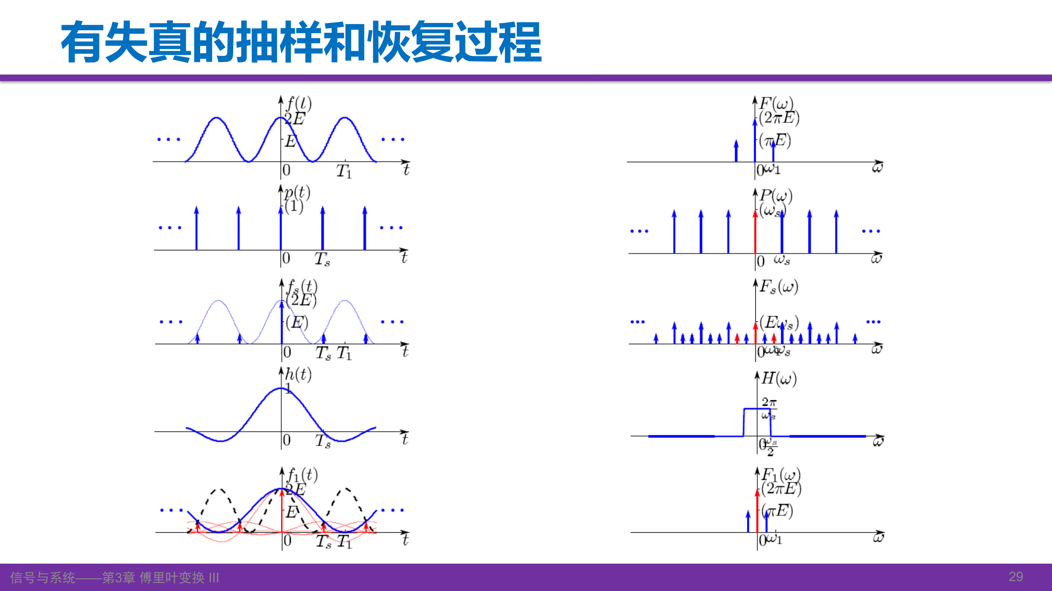
图 25 教师原图 讲义第 29 页 有失真抽样与恢复完整五组图
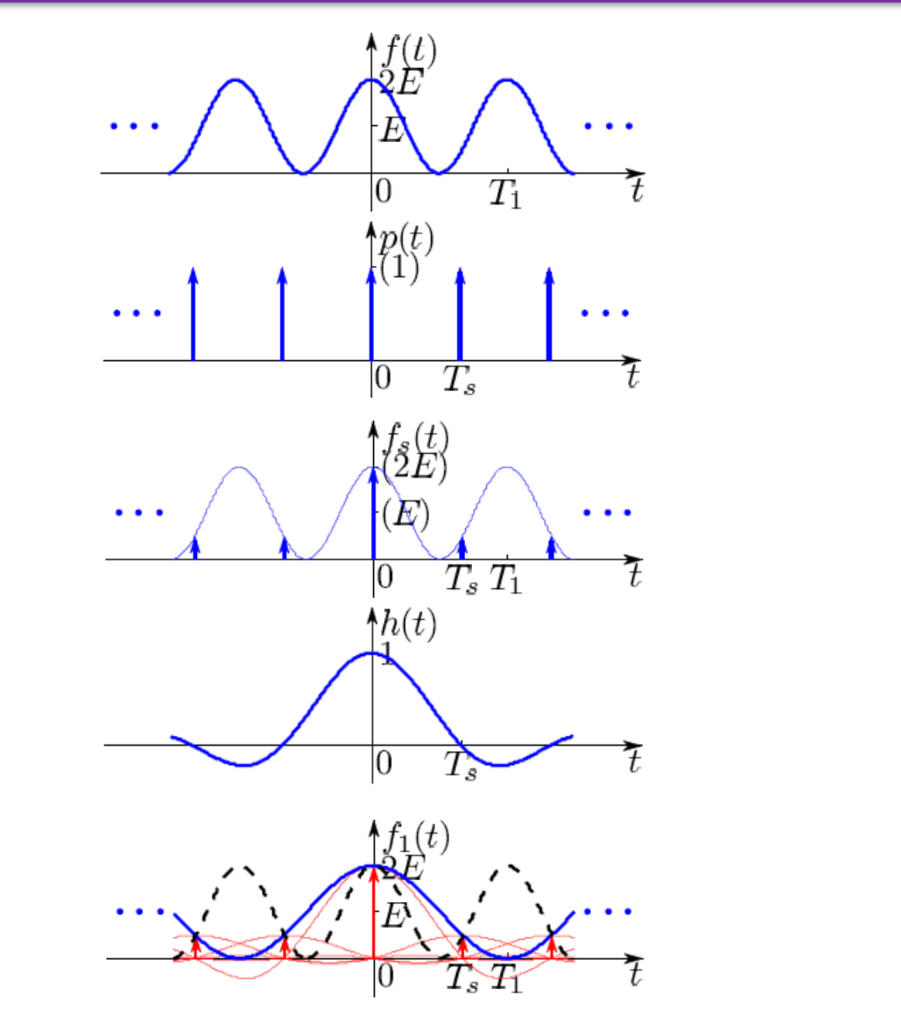
图 26 讲义第 29 页原图局部放大 原波形与恢复波形比较
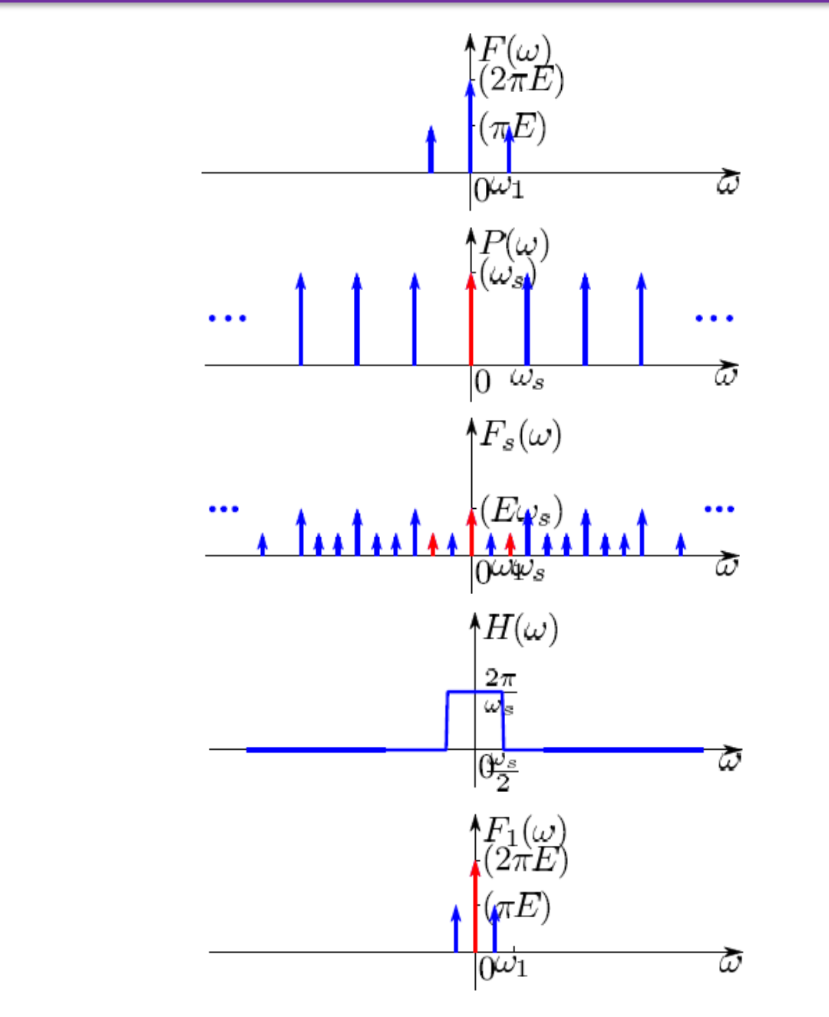
图 27 讲义第 29 页原图局部放大 谱线折叠位置
读图步骤一：比较第一行的原频率 $ω_{1}$ 与第四行的截止 $ω_{s}/2$，原正弦谱线已经在通带之外。第三行相邻副本向中心伸入，在 $±(ω_{s}−ω_{1})$ 处出现谱线，而它们落在通带内。
读图步骤二：滤波器留下了低频位置的这对谱线。于是恢复结果为
$$f_{r}(t)=E[1+cos((ω_{s}−ω_{1})t)]$$
原频率被解释成 $ω_{a}=ω_{s}−ω_{1}$。这叫混叠。图中原波形与恢复曲线在样值位置重合，但两点之间走出不同的波形；虚线与实线正是要比较的对象。
资料校核：教师第 29 页末行输出谱仍印有 $ω_{1}$ 标记。按前述抽样率关系，输出的正频率实际应为 $ω_{a}=ω_{s}−ω_{1}$，不能读成原来的 $ω_{1}$。原图保留，读图时请以这里的频率计算为准。

20.1 用样值相等证明非唯一性
$$cos[(ω_{s}−ω_{1})nT_{s}]=cos(2πn−ω_{1}nT_{s})=cos(ω_{1}nT_{s})$$
因此两种不同连续信号产生相同样值。任何只读取这些样值的恢复方法都无法判断原来是哪一种，除非另有额外先验信息。低通选择其中的基带解释，无法从已混叠样值中普遍找回原高频成分。
补充例题：普通频率 $ν_{1}=700$ Hz，抽样率 $ν_{s}=1000$ Hz，低通截止 500 Hz。混叠频率为 $1000−700=300$ Hz。样值相等因为 $cos(2π·0.7n)=cos(2π·0.3n)$。该例只取纯余弦；含相位或正弦时还需跟踪正负频率权重，不能只改频率而漏掉相位变化。
易错提醒：混叠不只意味着“谱线重合在同一点”。对于带限连续谱，是副本频带交叠；对于单音，也表现为不同频率落到同一组样值和同一基带解释。

21 内插公式与恢复增益校核
资料内容：讲义第 30 页把频域乘法改写成时域内插。下面保留原图，并用与第 27 页一致的增益重新推导。
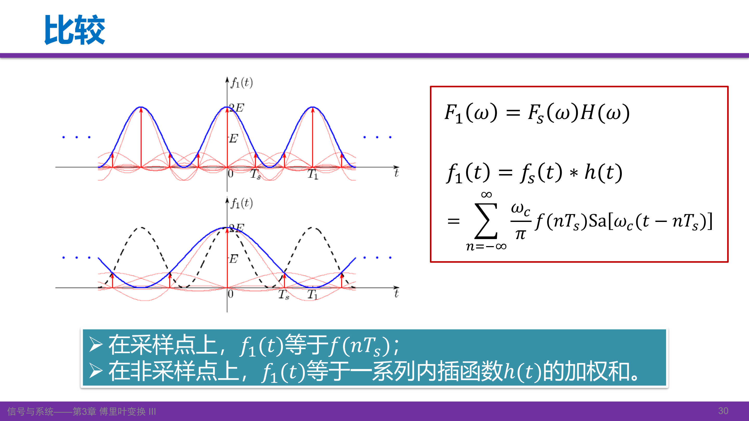
图 28 教师原图 讲义第 30 页 两种抽样率下的内插比较
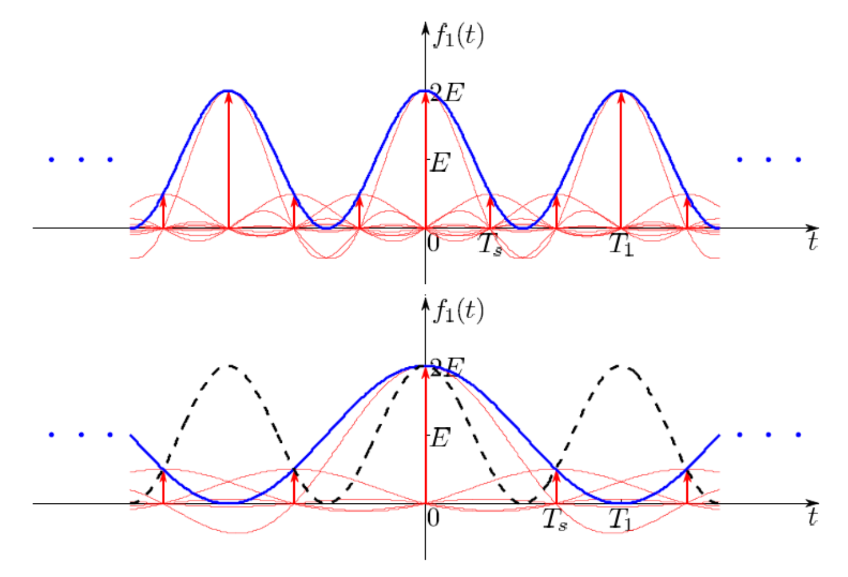
图 29 讲义第 30 页原图波形放大 内插贡献与合成曲线
读图：先找每根样值冲激，再看以它为中心的细线内插函数；所有细线相加才是恢复曲线。两组图都可以穿过抽样点，只有满足带限与抽样率条件的一组才能保证恢复整个原波形。

21.1 从滤波器求冲激响应
当 $H(ω)=T_{s}$ 在 $|ω|<ω_{c}$ 内成立时，直接做逆变换：
$$h(t)=\frac{T_{s}}{2π}\int_{−ω_{c}}^{ω_{c}}{}e^{jωt}dω$$
$$=T_{s}\frac{sin(ω_{c}t)}{πt}=\frac{T_{s}ω_{c}}{π}Sa(ω_{c}t)$$
在 $t=0$ 按极限取 $h(0)=T_{s}ω_{c}/π$。把样值冲激列与 $h$ 卷积，每个冲激都移位出一个 $h$：
$$f_{r}(t)=\sum_{n=−∞}^{∞}{}f(nT_{s})\frac{T_{s}ω_{c}}{π}Sa[ω_{c}(t−nT_{s})]$$
资料校核：讲义第 30 页展示的系数为 $ω_{c}/π$，若沿用第 27 页的单位冲激抽样以及通带增益 $T_{s}$，应补乘 $T_{s}$。若采用单位增益滤波器，原式可表示其输出，但输出不再具有本课约定的原幅度。校核依据是前后模型一致性。

21.2 标准 sinc 内插
取 $ω_{c}=π/T_{s}$，前面的系数变为 1，于是
$$f_{r}(t)=\sum_{n=−∞}^{∞}{}f(nT_{s})Sa[\frac{π}{T_{s}}(t−nT_{s})]$$
在 $t=kT_{s}$ 处，第 $n$ 项核函数变成 $Sa[π(k−n)]$，仅 $n=k$ 时为 1，其余整数差时都为零。因此 $f_{r}(kT_{s})=f(kT_{s})$。
适用条件：要据此断言任意时刻 $f_{r}(t)=f(t)$，仍需原信号带限、抽样足够密以及相应级数收敛。仅仅“穿过每个样值点”不保证恢复正确，第 20 节就是反例。对有限长度记录截断无穷求和，会产生近似误差。
补充讲解：若选择第 18 节区间中的其他合法截止频率，也可恢复带限信号；但各个内插核未必分别在所有其他样点处为零。上面的逐项零点证明特指 $ω_{c}=π/T_{s}$ 的标准 sinc 核。
补充例题：设样值仅 $f[0]=2,f[1]=−1$ 非零，其他为零，则内插输出为 $2Sa(πt/T_{s})−Sa[π(t/T_{s}−1)]$。在 $t=0,T_{s}$ 处分别得到 $2,−1$；在 $t=T_{s}/2$ 处得到 $2/π$。此题演示核叠加，不声称任意原信号都由这两个样值唯一决定。

22 时域与频域抽样定理
资料内容：讲义第 31—32 页。两种定理分别从频域副本不重叠、时域副本不重叠得到。

22.1 时域抽样定理
若 $F(ω)=0$ 对所有 $|ω|>ω_{m}$ 成立，在合适的带限信号空间与收敛意义下，精确样值满足下面的充分条件时可唯一恢复。
$$ω_{s}>2ω_{m} ⟺ ν_{s}>2ν_{m} ⟺ T_{s}<\frac{1}{2ν_{m}}$$
来源：中心副本右端为 $ω_{m}$，右侧最近副本左端为 $ω_{s}−ω_{m}$。要求前者小于后者，即得到两倍最高频率条件。最高频率分量在一个周期内需至少约两个样点，是这一不重叠条件的直观表述，不能替代边界分析。
资料校核：讲义把 $2ν_{m}$ 称为“奈奎斯特频率”。为减少歧义，本笔记称其为信号的奈奎斯特抽样率；对已经选定的抽样率 $ν_{s}$，常用的奈奎斯特频率指 $ν_{s}/2$。奈奎斯特抽样间隔为 $1/(2ν_{m})$。两种概念对象不同。

22.2 临界等号为什么要谨慎
补充反例：令 $f(t)=sin(ω_{m}t)$ 且 $T_{s}=π/ω_{m}$，则所有样值 $f(nT_{s})=sin(nπ)=0$。非零正弦与零信号具有相同样值，所以允许边界正弦分量的信号类在等号处不能保证唯一性。
某些有限能量带限信号类中，端点取值不影响积分、端点无冲激谱线，可以在适当意义下使用临界采样；但本课包含周期信号，采用严格大于号是统一而稳妥的保证。对一般低通带限信号类的无失真恢复要求，不能无限推广为每一个已知单独波形都必须满足的必要条件；额外先验、带通抽样等是其他条件下的问题。

22.3 频域抽样定理及单位
若原信号严格限于 $[−t_{m},t_{m}]$，其支撑总宽度为 $2t_{m}$。频域以 $Δω$ 抽样后，时间重复周期为 $T_{1}=2π/Δω$。要求时间副本不重叠，得
$$T_{1}≥2t_{m} ⟺ Δω≤\frac{π}{t_{m}}$$
$$Δν=\frac{Δω}{2π}≤\frac{1}{2t_{m}}$$
资料校核：讲义第 32 页在写 $F(ω)$ 时给出 $1/(2t_{m})$ 的间隔，该数值应配 Hz；若间隔单位是 rad/s，应写 $π/t_{m}$。不能漏掉 $2π$。
来源与恢复方法：单位频域冲激抽样后 $f_{q}(t)=(1/Δω)\sum{}f(t−kT_{1})$。若无重叠，截取包含原信号的中央时间窗，再乘 $Δω$，即可恢复 $f(t)$；随后傅里叶变换恢复原连续频谱。完整的无限样值序列、已知支撑位置与正确缩放都属于该论断的条件。
等号处需确认时间边界没有导致不可分离的重叠冲激；普通可积函数在单个端点的取值不影响其变换。为保留间隔余量可以取严格 $T_{1}>2t_{m}$。若信号只是“主要集中”而非严格为零，结论变成近似恢复，不能称严格无失真。
补充例题：$t_{m}=2$ ms，时间总宽度为 4 ms，要求普通频率间隔不大于 250 Hz，等价角频率间隔不大于 $500π$ rad/s。选 200 Hz 时，时间副本间隔为 5 ms，留下 1 ms 空隙；选 300 Hz 时，副本间隔约 3.33 ms，小于支撑宽度，会重叠。

23 易错提醒与做题顺序
补充讲解：先写采用的变换约定，再区分是在做点乘还是卷积；画出支撑或频谱位置，最后处理缩放、相位与特殊点。
一是频谱权重：级数系数为 $F_{n}$，冲激权重为 $2πF_{n}$；两者相差 $2π$。图上冲激箭头表示权重，不能当普通高度。
二是周期性：周期门控产生等间距、可能不等权的副本；单位冲激抽样产生等权副本，才有明确的 $ω_{s}$ 周期。
三是单位：普通频率用 Hz，角频率用 rad/s。时域抽样条件两侧都用同一单位；频域抽样条件要按 $Δω=2πΔν$ 换算。
四是归一化：时间单位冲激列的频谱带 $1/T_{s}$，恢复低通带 $T_{s}$；频率单位冲激列的逆变换带 $1/Δω$，时间截窗恢复要乘 $Δω$。
五是边界：Sa 零点、可去奇点、冲激是否落在积分边界、理想滤波器是否把边缘谱线算入通带，都要单独检查。
六是独立性：符合所有样值的连续曲线有很多，唯有加上规定的带限与抽样条件，才有相应唯一性结论。
七是理想化：自然抽样、冲激抽样、平顶保持和有限精度数字化是不同模型。实际有限记录不等于理论无限样值；“近似带限”也不等于严格带限。
计算结束至少做三个检查：频谱零频值是否等于面积（在有普通值时）；实信号是否满足共轭对称；结果的宽度、间距及缩放是否符合单位与极限。周期信号应检查直流系数是否等于一个周期的平均值，不能把冲激谱的 $F(0)$ 当普通数值代入。

24 自测题
补充练习：先遮住第 25 节作答。以下题目为本笔记新增自测，不冒充讲义未给题面的教材习题。
1 设 $f(t)=r_{2}(t)*r_{2}(t)$。求时域分段表达、峰值、支撑与频谱，并检查频谱零频值。
2 对支撑 $|t|<2$、峰值 3 的升余弦脉冲，求 $F(0)$ 与 $F(π/2)$；说明商式分母为零时怎样处理。
3 求 $2+3cos(4t+π/3)−sin(2t)$ 的傅里叶变换，分别写出各冲激的权重。
4 某周期信号的单周期截取频谱为 $F_{0}(ω)$、周期为 5。写出级数系数与变换冲激权重；解释它们的区别。
5 高度 4、宽度 1、周期 4、中心对称的矩形脉冲列，求直流系数、第一个正谐波系数与第四次谐波系数。
6 用 $T_{s}=0.002$ s 的单位冲激列抽样。求抽样普通频率、角频率、抽样器频域冲激权重，以及输出频谱公式。原信号最高频率 180 Hz 时是否满足本课充分条件？
7 高度 2、宽度 $T_{s}/4$ 的矩形门控，求中心副本系数和第一副本系数。它的输出谱是否一般严格周期？
8 解释为什么固定高度矩形脉冲不断变窄不会得到单位冲激，并给出正确的面积归一化。
9 原信号在 $[−3,3]$ ms 外为零。用普通频率间隔 100 Hz 和 200 Hz 分别做频域抽样，判断时间副本是否重叠；写出对应角频率间隔。
10 将 750 Hz 的零相位余弦用 1000 Hz 抽样并理想基带恢复，得到什么频率？写出样值相等的证明。
11 原信号带限到 100 Hz，抽样率 500 Hz。求理想恢复低通增益，并给出一个允许的截止频率区间；再取标准截止写出内插核。
12 标准 sinc 内插中，仅 $f[0]=1,f[1]=1$ 非零。求 $t=0,T_{s},T_{s}/2$ 处的内插输出。为什么通过样点仍不足以证明任意原波形都被恢复？
13 构造临界抽样 $ν_{s}=2ν_{m}$ 下无法唯一恢复的例子，指出频带端点在此处的作用。
14 周期为 3 s 的连续信号用 $T_{s}=0.4$ s 抽样，求一个共同重复周期；若改为 $T_{s}=\sqrt{2}$ s，能否一般保证抽样后仍周期？
15 已知 $f(t)$ 与其积分收敛条件满足第 3 节要求，且总面积为 2。写出累积积分的变换，指出漏掉的直流项会是什么；再写出频域累积积分对应的时域形式。
16 频域采用单位冲激列，间隔 $Δω=4π$ rad/s。写出时间重复周期、幅度缩放与截取恢复时的增益。若改用权重为 $Δω$ 的频域冲激列，又怎样变化？

25 自测详解

第 1 题 矩形卷积
两个矩形的支撑分别为 $[−1,1]$ 和 $[t−1,t+1]$。当 $|t|<2$ 时，重叠长度为 $2−|t|$；其他位置为零。所以峰值 2，支撑 $[−2,2]$。
$$F(ω)=[2Sa(ω)]^{2}=4{Sa}^{2}(ω)$$
核验：三角面积为 $4×2/2=4$，与 $F(0)=4$ 相符。

第 2 题 可去奇点
参数 $E=3,τ=2$，故 $F(0)=Eτ=6$。在 $ω=π/2$ 时，$z=ωτ=π$，使用三项 Sa 表达，只有移位到零点的那一项保留，得到 $F(π/2)=Eτ/2=3$。商式的零比零取连续极限，不是极点。

第 3 题 冲激权重与相位
常数 2 给出 $4πδ(ω)$。余弦在 $+4,−4$ 的权重分别为 $3πe^{jπ/3}$、$3πe^{−jπ/3}$。负正弦在 $+2,−2$ 的权重分别为 $jπ,−jπ$。
$$F(ω)=4πδ(ω)+3πe^{jπ/3}δ(ω−4)+3πe^{−jπ/3}δ(ω+4)$$
$$+jπδ(ω−2)−jπδ(ω+2)$$
每对正、负频率权重互为共轭，与时域实信号一致。

第 4 题 从单周期频谱取样
基频 $ω_{1}=2π/5$。$F_{n}=F_{0}(2πn/5)/5$；冲激位于 $2πn/5$，权重为 $(2π/5)F_{0}(2πn/5)$。前者是级数中复指数的系数，后者是傅里叶变换中的冲激系数，后者为前者乘 $2π$。

第 5 题 周期矩形
占空比为 $1/4$，$ω_{1}=π/2$，故 $F_{n}=Sa(nπ/4)$。直流系数为 1，等于面积 4 除周期 4。$F_{1}=sin(π/4)/(π/4)=2\sqrt{2}/π$；$F_{4}=Sa(π)=0$。若要求变换冲激权重，还要各乘 $2π$。

第 6 题 冲激抽样系数
普通抽样频率为 500 Hz，角频率为 $1000π$ rad/s。抽样器频域每个冲激权重为 $1000π$。
$$F_{s}(ω)=500\sum_{n=−∞}^{∞}{}F(ω−1000πn)$$
因 $500>2×180=360$，满足严格带限到 180 Hz 的理想恢复充分条件。

第 7 题 自然抽样
$$P_{0}=\frac{2(T_{s}/4)}{T_{s}}=\frac{1}{2}$$
$$P_{1}=\frac{1}{2}Sa(π/4)=\frac{\sqrt{2}}{π}$$
不同副本权重不同，通常不能把总频谱称为严格周期；只能说副本中心等间隔。

第 8 题 冲激极限
固定高度 $E$ 时脉冲面积为 $Eτ→0$；对连续测试函数的积分也趋于零。要得到单位冲激需令 $E=1/τ$，使面积恒为 1；此时积分极限为测试函数在脉冲中心的值。

第 9 题 频域抽样
原支撑宽度为 6 ms。100 Hz 对应 $Δω=200π$ rad/s，时间重复周期为 10 ms，不重叠。200 Hz 对应 $400π$ rad/s，时间周期为 5 ms，小于 6 ms，副本重叠。允许普通频率间隔应不大于 $1/0.006≈166.67$ Hz，边界条件按第 22 节处理。

第 10 题 混叠频率
恢复频率为 $1000−750=250$ Hz。因为
$$cos(2π·750n/1000)=cos(2πn−2π·250n/1000)=cos(2π·250n/1000)$$
两者样值相同，理想基带低通选择 250 Hz 的解释。

第 11 题 恢复滤波器
抽样周期 $T_{s}=1/500=0.002$ s，所以通带增益取 0.002。用普通频率表示截止范围为 $100<ν_{c}<500−100=400$ Hz。标准截止取 250 Hz，即 $ω_{c}=500π$ rad/s。
$$h(t)=Sa(500πt)$$
抽样频谱先放大 500 倍，恢复增益 0.002 正好抵消。

第 12 题 内插叠加
$$f_{r}(t)=Sa(πt/T_{s})+Sa[π(t/T_{s}−1)]$$
在 $0,T_{s}$ 处各为 1；在中点，两项均为 $2/π$，所以为 $4/π$，大于两个样值。这也说明内插不一定是两点间的直线。只有带限等条件满足，才能断言该内插等于原信号。

第 13 题 临界反例
取 $f(t)=sin(2πν_{m}t)$，抽样间隔 $1/(2ν_{m})$，全部样值为 $sin(nπ)=0$。其频谱冲激位于带宽端点 $±2πν_{m}$；在临界抽样下边缘分量不能被这些样值区分。严格大于两倍最高频率可避开该反例。

第 14 题 两周期相容
$$\frac{T_{1}}{T_{s}}=\frac{3}{0.4}=\frac{15}{2}$$
所以 $2T_{1}=15T_{s}=6$ s 是一个共同重复周期；最小周期可能更短，取决于波形。改为 $\sqrt{2}$ s 后，两者比值无理，一般没有共同周期，不能普遍保证抽样冲激列周期。

第 15 题 两种积分
由于 $F(0)=\int{}f(t)dt=2$，累积时间积分的变换为 $F(ω)/(jω)+2πδ(ω)$。若只机械地除以 $jω$，就漏掉权重 $2π$ 的零频冲激。
频域累积积分 $\int_{−∞}^{ω}{}F(λ)dλ$ 的逆变换为 $f(t)/(−jt)+πf(0)δ(t)$。此处含 $f(0)$，不是已知总面积 2；题面未给出 $f(0)$，不能擅自代 2。

第 16 题 频域单位冲激归一化
时间重复周期 $T_{1}=2π/(4π)=1/2$ s，时间波形为 $(1/(4π))\sum{}f(t−k/2)$。如果副本不重叠，截取中央副本后须乘 $4π$。改用权重 $4π$ 的频域冲激列后，时间重复波形不再缩放，截窗后增益取 1。

26 资料覆盖 作业与后续学习
资料内容：本笔记依据高河伟老师《信号与系统》第 3 章傅里叶变换 III，2026 年秋季学期讲义，共 34 页。第 34 页注明课件基于邢宇翔、赵自然两位老师原讲稿，并参考谷源涛、赵学东等教师课件。本笔记的补充推导与练习已明确标记。

26.1 逐页覆盖索引
讲义第 1 页课程信息、第 2 页章节范围：封面、第 1 节及本节。
第 3 页典型变换与性质回顾：第 1—3 节；八类信号均列出定义、变换及相关条件。
第 4 页性质表：第 3 节完整保留线性、对称、尺度、移位、两类微分及两类积分；卷积在第 4 节补全。
第 5 页卷积定理与证明：第 4 节；补充乘积定理的系数推导。
第 6 页三角例题：第 5 节及图 5；重叠长度、平方根高度和频谱核验齐备。
第 7 页升余弦例题：第 6 节及图 6；包含支撑绝对值与可去奇点。
第 8 页周期与非周期过渡：第 7 节；第 9 页正弦余弦变换：第 7.1 节。
第 10 页一般周期信号变换：第 7.2 节；第 11 页单周期截取、第 12 页取样与包络：第 8 节。
第 13 页单位冲激列：第 9 节及图 9；第 14 页周期矩形：第 10 节及图 10。
第 15 页周期延拓关系图：第 11 节及图 11。
第 16 页抽样波形与三个问题：第 12 节及图 12；第 17 页数字化流程与用途：第 12 节及图 13。
第 18 页一般周期抽样与加权频谱：第 12.1 节；第 19 页冲激抽样：第 13 节及图 14。
第 20 页周期函数抽样精细图：第 14 节及图 15—17，保留整体与两栏放大。
第 21 页矩形脉冲抽样：第 15 节及图 18；第 22 页两种抽样方式比较：第 15.1—15.2 节，三组对应式及极限说明齐备。
第 23 页频域抽样推导、第 24 页频域抽样图：第 16 节及图 19。
第 25 页时频关系比较、第 26 页连续离散周期关系图：第 17 节及图 20。
第 27 页抽样恢复框图、测试信号与低通：第 18 节及图 21。
第 28 页无失真恢复五组图：第 19 节及图 22—24；第 29 页有失真恢复五组图：第 20 节及图 25—27。
第 30 页内插比较图与公式：第 21 节及图 28—29，补充恢复增益校核。
第 31 页时域抽样定理与奈奎斯特量：第 22.1—22.2 节；第 32 页频域抽样定理：第 22.3 节，明确单位及边界。
第 33 页小结与作业：第 23 节及下文；第 34 页致谢与来源：本节。

26.2 教材作业与复习预习
讲义指定作业：教材 3-40 的第 1、2、5、7、8 小题。当前讲义只给出编号，没有题面；本笔记不编造题目，也不将自测答案冒充这五小题答案。拿到教材题面后，应按本课变换约定逐题完成。
复习要求：复习第 1—3 章，特别串起信号运算、线性时不变系统与卷积、傅里叶级数和傅里叶变换。预习要求：拉普拉斯变换。可带着“为什么某些信号没有普通傅里叶变换，以及加入指数权重能否改善收敛”这个问题进入下一章。
完成本课的判据：能不看答案推导两条卷积定理；能把单脉冲频谱转换成周期冲激谱；能写出两种域中的抽样及比例系数；能用图和公式解释混叠；能给出恢复增益、内插式、单位与边界条件，并完成第 24 节自测。

